
О внесении изменений в постановление акимата Западно-Казахстанской области от 4 августа 2015 года № 204 "Об утверждении регламентов государственных услуг в социально-трудовой сфере"
Утративший силу
Постановление акимата Западно-Казахстанской области от 23 февраля 2018 года № 34. Зарегистрировано Департаментом юстиции Западно-Казахстанской области 19 марта 2018 года № 5093. Утратило силу постановлением акимата Западно-Казахстанской области от 5 июня 2020 года № 131
Сноска. Утратило силу постановлением акимата Западно-Казахстанской области от 05.06.2020 № 131 (вводится в действие по истечении десяти календарных дней после дня первого официального опубликования).
Примечание РЦПИ.
В тексте документа сохранена пунктуация и орфография оригинала.
Руководствуясь Законами Республики Казахстан от 23 января 2001 года "О местном государственном управлении и самоуправлении в Республике Казахстан", от 15 апреля 2013 года "О государственных услугах" акимат Западно-Казахстанской области ПОСТАНОВЛЯЕТ:
1. Внести в постановление акимата Западно-Казахстанской области от 4 августа 2015 года № 204 "Об утверждении регламентов государственных услуг в социально-трудовой сфере" (зарегистрированное в Реестре государственной регистрации нормативных правовых актов № 4030, опубликованное от 3 октября 2015 года в газетах "Орал өңірі" и "Приуралье") следующие изменения:

регламент государственной услуги "Оформление документов на инвалидов для предоставления им протезно-ортопедической помощи" утвержденный указанным постановлением, изложить в новой редакции согласно приложению 1 к настоящему постановлению;

регламент государственной услуги "Обеспечение инвалидов сурдо-тифлотехническими и обязательными гигиеническими средствами" утвержденный указанным постановлением, изложить в новой редакции согласно приложению 2 к настоящему постановлению;

регламент государственной услуги "Назначение государственной адресной социальной помощи" утвержденный указанным постановлением, изложить в новой редакции согласно приложению 3 к настоящему постановлению;

регламент государственной услуги "Оформление документов на инвалидов для предоставления им услуги индивидуального помощника для инвалидов первой группы, имеющих затруднение в передвижении, и специалиста жестового языка для инвалидов по слуху" утвержденный указанным постановлением, изложить в новой редакции согласно приложению 4 к настоящему постановлению;

регламент государственной услуги "Предоставление инвалидам кресла-колясок" утвержденный указанным постановлением, изложить в новой редакции согласно приложению 5 к настоящему постановлению;

регламент государственной услуги "Обеспечение инвалидов санаторно-курортным лечением" утвержденный указанным постановлением, изложить в новой редакции согласно приложению 6 к настоящему постановлению;

регламент государственной услуги "Оформление документов на оказание специальных социальных услуг в медико-социальных учреждениях (организациях)" утвержденный указанным постановлением, изложить в новой редакции согласно приложению 7 к настоящему постановлению;

регламент государственной услуги "Оформление документов на оказание специальных социальных услуг в условиях ухода на дому" утвержденный указанным постановлением, изложить в новой редакции согласно приложению 8 к настоящему постановлению;

регламент государственной услуги "Возмещение затрат на обучение на дому детей инвалидов"утвержденный указанным постановлением, изложить в новой редакции согласно приложению 9 к настоящему постановлению;

регламент государственной услуги услуги "Выдача справки, подтверждающей принадлежность заявителя (семьи) к получателям адресной социальной помощи" утвержденный указанным постановлением, изложить в новой редакции согласно приложению 10 к настоящему постановлению;

регламент государственной услуги "Присвоение статуса оралмана" утвержденный указанным постановлением, изложить в новой редакции согласно приложению 11 к настоящему постановлению.
2. Государственному учреждению "Управление координации занятости и социальных программ Западно-Казахстанской области" (Айтмухамбетов К.Ш.) обеспечить государственную регистрацию данного постановления в органах юстиции, его официальное опубликование в эталонном контрольном банке нормативно-правовых актов Республики Казахстан и в средствах массовой информации.
3. Контроль за исполнением настоящего постановления возложить на заместителя акима Западно-Казахстанской области Конысбаеву Б.Т.
4. Настоящее постановление вводится в действие по истечении десяти календарных дней после дня первого официального опубликования.
Аким области | А.Кульгинов
Приложение 1
к постановлению акимата
Западно-Казахстанской области
от 23 февраля 2018 года № 34
Утвержден
постановлением акимата
Западно-Казахстанской области
от 4 августа 20 15 года № 204
Регламент государственной услуги
"Оформление документов на инвалидов для предоставления им протезно-ортопедической помощи"
1. Общие положения
1. Государственная услуга "Оформление документов на инвалидов для предоставления им протезно-ортопедической помощи" (далее – государственная услуга).
Государственная услуга оказывается отделами занятости и социальных программ районов и города областного значения Западно-Казахстанской области (далее - услугодатель), в соответствии со стандартом государственной услуги "Оформление документов на инвалидов для предоставления им протезно-ортопедической помощи", утвержденного приказом Министра здравоохранения и социального развития Республики Казахстан от 28 апреля 2015 года №279 "Об утверждении стандартов государственных услуг в социально-трудовой сфере" (зарегистрирован в Министерстве юстиции Республики Казахстан 12 июня 2015 года №11342) (далее – Стандарт).
2. Прием заявления и выдача результата оказания государственной услуги осуществляются через:
1) филиалы некоммерческого акционерного общества "Государственная корпорация "Правительство для граждан" по Западно-Казахстанской области (далее – Государственная корпорация);
2) услугодателя.
3. Форма оказания государственной услуги – бумажная.
4. Результат оказания государственной услуги – уведомление об оформлении документов с указанием сроков предоставления инвалидам протезно-ортопедической помощи (далее-уведомление).
5. Государственная услуга оказывается бесплатно физическим лицам (далее – услугополучатель).
2. Описание порядка действий структурных подразделений (работников) услугодателя в процессе оказания государственной услуги
6. Основанием для начала процедуры (действия) по оказанию государственной услуги является при обращении к услугодателю или Государственной корпорации – заявление и документы в соответствии с пунктом 9 Стандарта (далее – документы).
7. Содержание каждой процедуры (действия), входящей в состав процесса оказания государственной услуги, длительность его выполнения:
1) специалист канцелярии услугодателя в течение 30 минут осуществляет прием и регистрацию в журнале регистрации, полученных от услугополучателя документов и передает на рассмотрение руководителю услугодателя.
Результат - запись в журнале регистрации и направление на рассмотрение руководителю услугодателя;
2) руководитель услугодателя в течение 1 рабочего дня рассматривает документы, определяет ответственного исполнителя услугодателя.
Результат - определение ответственного исполнителя;
3) ответственный исполнитель услугодателя в течение 7 рабочих дней проверяет полноту и правильность оформления документов, готовит уведомление и направляет на подписание руководителю услугодателя.
Результат – направляет уведомление на подпись руководителю услугодателя;
4) руководитель услугодателя в течение 1 рабочего дня подписывает уведомление и направляет в канцелярию услугодателя.
Результат – направляет уведомление в канцелярию услугодателя;
5) специалист канцелярии услугодателя в течение 30 минут регистрирует в журнале регистрации уведомление и выдает результат государственной услуги услугополучателю.
Результат - запись в журнале регистрации о выдаче и роспись услугополучателя о получении государственной услуги.
3. Описание порядка взаимодействия структурных подразделений (работников) услугодателя в процессе оказания государственной услуги
8. Перечень структурных подразделений (работников) услугодателя, которые участвуют в процессе оказания государственной услуги:
1) специалист канцелярии услугодателя;
2) руководитель услугодателя;
3) ответственный исполнитель услугодателя.
9. Подробное описание последовательности процедур (действий), взаимодействий структурных подразделений (работников) услугодателя в процессе оказания государственной услуги приведено в справочнике бизнес-процессов оказания государственной услуги согласно приложению 1 регламента государственной услуги "Оформление документов на инвалидов для предоставления им протезно-ортопедической помощи".
4. Описание порядка взаимодействия с Государственной корпорацией и (или) иными услугодателями, а также порядка использования информационных систем в процессе оказания государственной услуги
10. Описание порядка обращения в Государственную корпорацию, длительность обработки запроса услугополучателя:
1) услугополучатель государственной услуги подает необходимые документы и заявление сотруднику Государственной корпорации, которое осуществляется в операционном зале посредством "безбарьерного" обслуживания путем электронной очереди – в течение 2 (двух) минуты;
2) процесс 1 – ввод сотрудника Государственной корпорации в автоматизированное рабочее место Интегрированной информационной системы Государственной корпорации (далее – АРМ ИИС Государственной корпорации) логина и пароля (процесс авторизации) для оказания государственной услуги - в течение 1 (одной) минуты;
3) процесс 2 – выбор сотрудником Государственной корпорации государственной услуги, вывод на экран формы запроса для оказания государственной услуги и ввод сотрудником Государственной корпорации данных услугополучателя – в течение 1 (одной) минуты;
4) процесс 3 – направление запроса через шлюз электронного правительства (далее – ШЭП) в государственную базу данных физических (далее – ГБД ФЛ) о данных услугополучателя– в течение 1 (одной) минуты;
5) условие 1 – проверка наличия данных услугополучателя в ГБД ФЛ – в течение 1 (одной) минуты;
6) процесс 4 – формирование сообщения о невозможности получения данных в связи с отсутствием данных услугополучателя в ГБД ФЛ – в течение 1 (одной) минуты;
7) процесс 5 – направление электронных документов (запроса услугополучателя) удостоверенного (подписанного) электронной цифровой подписью (далее – ЭЦП) сотрудника Государственной корпорации через ШЭП в автоматизированном рабочем месте регионального шлюза электронного правительства (далее – АРМ РШЭП) - в течение 1 (одной) минуты.
11. Описание процесса получения результата оказания государственной услуги через Государственную корпорацию, его длительность:
1) процесс 6 – регистрация электронных документов в АРМ РШЭП - в течение 1 (одной) минуты;
2) условие 2 – проверка (обработка) услугодателем соответствия приложенных услугополучателем документов - в течение 2 (двух) минут;
3) процесс 7 – формирование сообщения о мотивированном ответе об отказе в запрашиваемой государственной услуге в связи с имеющимися нарушениями в документах услугополучателя - в течение 2 (двух) минут;
4) процесс 8 – получение услугополучателем через сотрудника Государственной корпорации результата государственной услуги (уведомление или мотивированный отказ об отказе), сформированной АРМ РШЭП - в течение 2 (двух) минут.
Функциональные взаимодействия информационных систем, задействованных при оказании государственной услуги через Государственную корпорацию приведены диаграммой согласно приложению 2 настоящего Регламента.
12. Обжалование решений, действий (бездействия) услугодателя и (или) его должностных лиц, по вопросам оказания государственных услуг осуществляется в соответствии с разделом 3 Стандарта.
Приложение 1
к регламенту государственной
услуги "Оформление
документов на инвалидов для
предоставления им
протезно-ортопедической
помощи"
Справочник бизнес-процессов оказания государственной услуги "Оформлению документов на инвалидов для предоставления им протезно-ортопедической помощи"
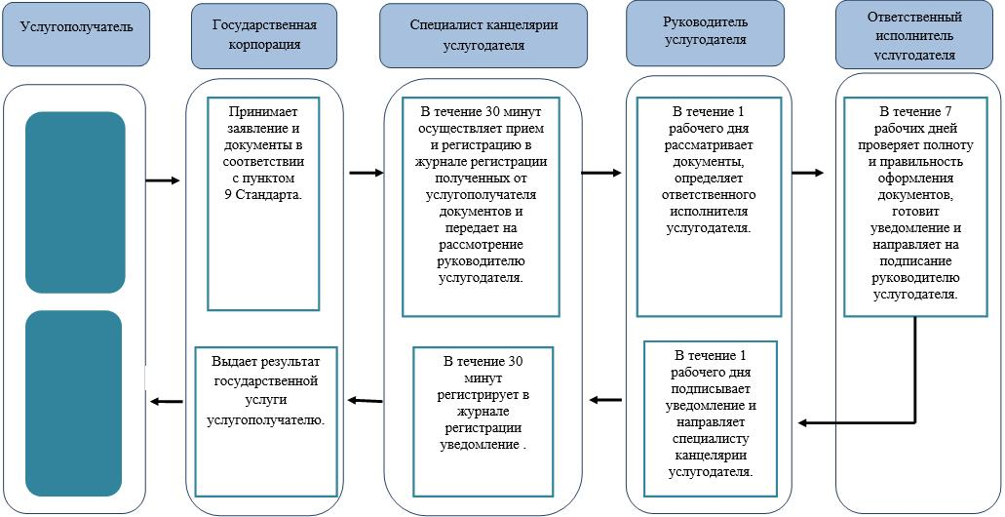

Приложение 2
к регламенту государственной
услуги "Оформление
документов на инвалидов для
предоставления им
протезно-ортопедической
помощи"
Диаграмма функционального взаимодействия информационных систем, задействованных при оказании государственной услуги через Государственную корпорацию

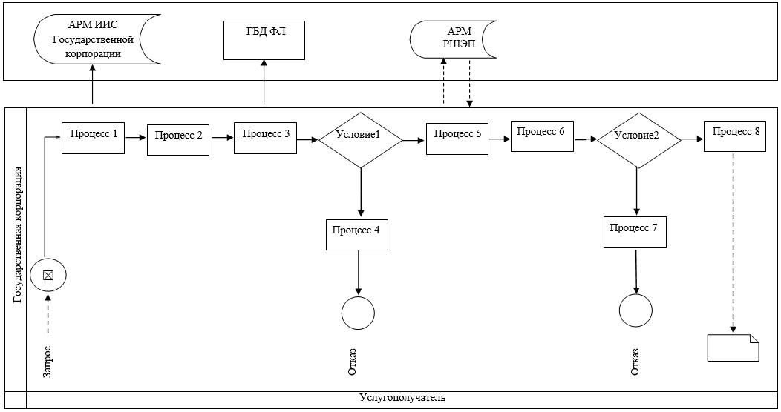

Условные обозначения:

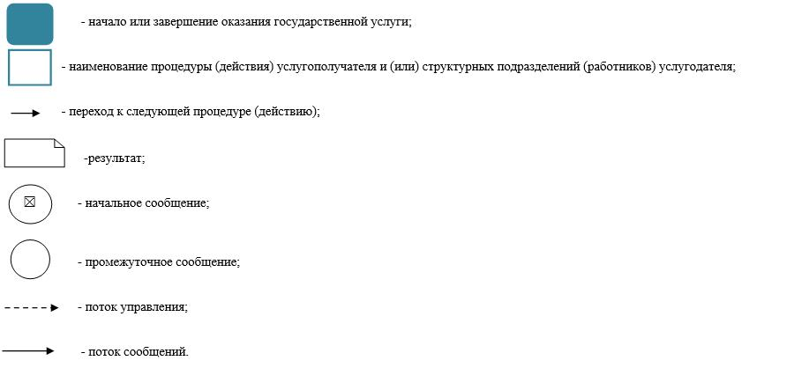

Приложение 2
к постановлению акимата
Западно-Казахстанской области
от 23 февраля 2018 года № 34
Утвержден
постановлением акимата
Западно-Казахстанской области
от 4 августа 2015 года № 204
Регламент государственной услуги
"Обеспечение инвалидов сурдо-тифлотехническими и обязательными гигиеническими средствами"
1. Общие положения
1. Государственная услуга "Обеспечение инвалидов сурдо-тифлотехническими и обязательными гигиеническими средствами" (далее – государственная услуга).
Государственная услуга оказывается отделами занятости и социальных программ районов и города областного значения Западно-Казахстанской области (далее - услугодатель), в соответствии со стандартом государственной услуги "Обеспечение инвалидов сурдо-тифлотехническими и обязательными гигиеническими средствами", утвержденного приказом Министра здравоохранения и социального развития Республики Казахстан от 28 апреля 2015 года №279 "Об утверждении стандартов государственных услуг в социально-трудовой сфере" (зарегистрирован в Министерстве юстиции Республики Казахстан 12 июня 2015 года №11342) (далее – Стандарт).
2. Прием заявления и выдача результата оказания государственной услуги осуществляются через:
1) филиалы некоммерческого акционерного общества "Государственная корпорация "Правительство для граждан" по Западно-Казахстанской области (далее – Государственная корпорация);
2) услугодателя.
3. Форма оказания государственной услуги – бумажная.
4. Результат оказания государственной услуги – уведомление об обеспечении инвалидов сурдо-тифлотехническими и обязательными гигиеническими средствами (далее-уведомление).
5. Государственная услуга оказывается бесплатно физическим лицам (далее – услугополучатель).
2. Описание порядка действий структурных подразделений (работников) услугодателя в процессе оказания государственной услуги
6. Основанием для начала процедуры (действия) по оказанию государственной услуги является при обращении к услугодателю или Государственной корпорации – заявление и документы в соответствии с пунктом 9 Стандарта (далее – документы).
7. Содержание каждой процедуры (действия), входящей в состав процесса оказания государственной услуги, длительность его выполнения:
1) специалист канцелярии услугодателя в течение 30 минут осуществляет прием и регистрацию в журнале регистрации, полученных от услугополучателя документов и передает на рассмотрение руководителю услугодателя.
Результат - запись в журнале регистрации и направление на рассмотрение руководителю услугодателя;
2) руководитель услугодателя в течение 1 рабочего дня рассматривает документы, определяет ответственного исполнителя услугодателя.
Результат - определение ответственного исполнителя;
3) ответственный исполнитель услугодателя в течение 7 рабочих дней проверяет полноту и правильность оформления документов, готовит уведомление и направляет на подписание руководителю услугодателя.
Результат – направляет уведомление на подпись руководителю услугодателя;
4) руководитель услугодателя в течение 1 рабочего дня подписывает уведомление и направляет в канцелярию услугодателя.
Результат –направляет уведомление в канцелярию услугодателя;
5) специалист канцелярии услугодателя в течение 30 минут регистрирует в журнале регистрации уведомление и выдает результат государственной услуги услугополучателю.
Результат – запись в журнале регистрации о выдаче и роспись услугополучателя о получении государственной услуги.
3. Описание порядка взаимодействия структурных подразделений (работников) услугодателя в процессе оказания государственной услуги
8. Перечень структурных подразделений (работников) услугодателя, которые участвуют в процессе оказания государственной услуги:
1) специалист канцелярии услугодателя;
2) руководитель услугодателя;
3) ответственный исполнитель услугодателя.
9. Подробное описание последовательности процедур (действий), взаимодействий структурных подразделений (работников) услугодателя в процессе оказания государственной услуги приведено в справочнике бизнес-процессов оказания государственной услуги согласно приложению 1 регламента государственной услуги "Обеспечение инвалидов сурдо-тифлотехническими и обязательными гигиеническими средствами" (далее-Регламент).
4. Описание порядка взаимодействия с Государственной корпорацией и (или) иными услугодателями, а также порядка использования информационных систем в процессе оказания государственной услуги
10. Описание порядка обращения в Государственную корпорацию, длительность обработки запроса услугополучателя:
1) услугополучатель государственной услуги подает необходимые документы и заявление сотруднику Государственной корпорации, которое осуществляется в операционном зале посредством "безбарьерного" обслуживания путем электронной очереди – в течение 2 (двух) минуты;
2) процесс 1 – ввод сотрудника Государственной корпорации в автоматизированное рабочее место Интегрированной информационной системы Государственной корпорации (далее – АРМ ИИС Государственной корпорации) логина и пароля (процесс авторизации) для оказания государственной услуги - в течение 1 (одной) минуты;
3) процесс 2 – выбор сотрудником Государственной корпорации государственной услуги, вывод на экран формы запроса для оказания государственной услуги и ввод сотрудником Государственной корпорации данных услугополучателя – в течение 1 (одной) минуты;
4) процесс 3 – направление запроса через шлюз электронного правительства (далее – ШЭП) в государственную базу данных физических (далее – ГБД ФЛ) о данных услугополучателя– в течение 1 (одной) минуты;
5) условие 1 – проверка наличия данных услугополучателя в ГБД ФЛ – в течение 1 (одной) минуты;
6) процесс 4 – формирование сообщения о невозможности получения данных в связи с отсутствием данных услугополучателя в ГБД ФЛ – в течение 1 (одной) минуты;
7) процесс 5 – направление электронных документов (запроса услугополучателя) удостоверенного (подписанного) электронной цифровой подписью (далее – ЭЦП) сотрудника Государственной корпорации через ШЭП в автоматизированном рабочем месте регионального шлюза электронного правительства (далее – АРМ РШЭП) - в течение 1 (одной) минуты.
11. Описание процесса получения результата оказания государственной услуги через Государственную корпорацию, его длительность:
1) процесс 6 – регистрация электронных документов в АРМ РШЭП - в течение 1 (одной) минуты;
2) условие 2 – проверка (обработка) услугодателем соответствия приложенных услугополучателем документов - в течение 2 (двух) минут;
3) процесс 7 – формирование сообщения о мотивированном ответе об отказе в запрашиваемой государственной услуге в связи с имеющимися нарушениями в документах услугополучателя - в течение 2 (двух) минут;
4) процесс 8 – получение услугополучателем через сотрудника Государственной корпорации результата государственной услуги (уведомление или мотивированный отказ об отказе), сформированной АРМ РШЭП – в течение 2 (двух) минут.
Функциональные взаимодействия информационных систем, задействованных при оказании государственной услуги через Государственную корпорацию приведены диаграммой согласно приложению 2 настоящего Регламента.
12. Обжалование решений, действий (бездействия) услугодателя и (или) его должностных лиц, по вопросам оказания государственных услуг осуществляется в соответствии с разделом 3 Стандарта.
Приложение 1
к регламенту государственной
услуги "Обеспечение инвалидов
сурдо-тифлотехническими и
обязательными гигиеническими
средствами"
Справочник бизнес-процессов оказания государственной услуги "Обеспечение инвалидов сурдо-тифлотехническими и обязательными гигиеническими средствами"

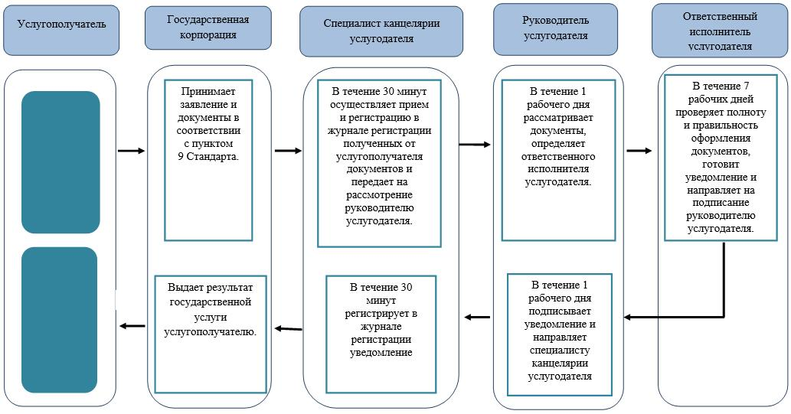

Приложение 2
к регламенту государственной
услуги "Обеспечение инвалидов
сурдо-тифлотехническими и
обязательными гигиеническими
средствами"
Диаграмма функционального взаимодействия информационных систем, задействованных при оказании государственной услуги через Государственную корпорацию
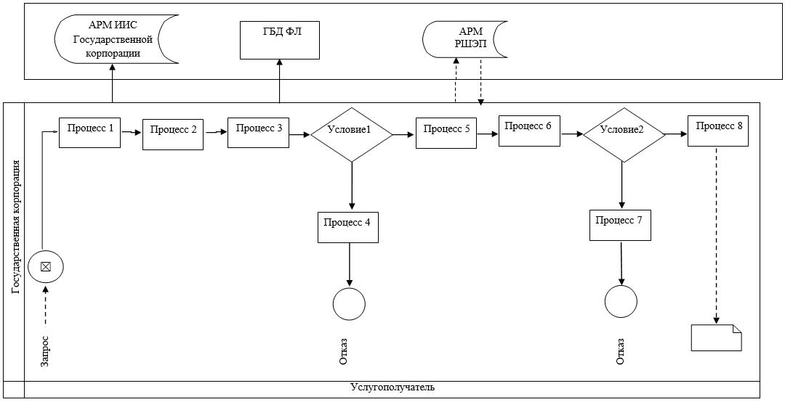

Условные обозначения:

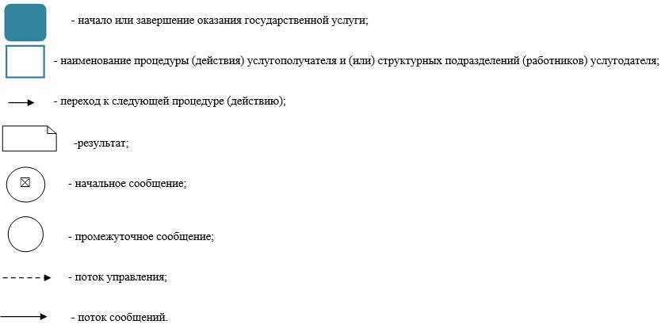

Приложение 3
к постановлению акимата
Западно-Казахстанской области
от 23 февраля 2018 года № 34
Утвержден
постановлением акимата
Западно-Казахстанской области
от 4 августа 2015 года №204
Регламент государственной услуги
"Назначение государственной адресной социальной помощи"
1. Общие положения
1. Государственная услуга "Назначение государственной адресной социальной помощи" (далее - государственная услуга).
Государственная услуга оказывается отделами занятости и социальных программ районов и города областного значения Западно-Казахстанской области (далее - услугодатель) в соответствии со стандартом государственной услуги "Назначение государственной адресной социальной помощи", утвержденного приказом Министра здравоохранения и социального развития Республики Казахстан от 28 апреля 2015 года №279 "Об утверждении стандартов государственных услуг в социально-трудовой сфере" (зарегистрирован в Министерстве юстиции Республики Казахстан 12 июня 2015 года №11342) (далее - Стандарт).
Прием заявлений и выдача результатов оказания государственной услуги осуществляются через:
1) коммунальное государственное учреждение "Центр занятости населения" (далее – Центр);
2) акима поселка, села, сельского округа (далее – аким) – в случае отсутствия Центра по месту жительства.
2. Форма оказания государственной услуги: бумажная.
Государственная услуга оказывается физическим лицам (далее – услугополучатель) бесплатно.
3. Результат оказания государственной услуги - уведомление о назначении (отказе в назначении) государственной адресной социальной помощи.
Форма предоставления результата оказания государственной услуги: бумажная.
В случае предоставления услугополучателем неполного пакета документов согласно перечню, предусмотренному пунктом 9 Стандарта, работником Центра выдается расписка об отказе в приеме документов по форме согласно приложению 6 к Стандарту.
2. Описание порядка действий подразделений (сотрудников) услугодателя в процессе оказания государственной услуги
4. Основанием для начала процедуры (действия) по оказанию государственной услуги является заявление по форме согласно пункту 9 Стандарта.
5. Содержание каждой процедуры (действия), входящей в состав процесса оказания государственной услуги, длительность его выполнения:
при обращении к акиму:
1) работник канцелярии акима регистрирует заявление и документы указанные в пункте 9 Стандарта (далее – документы), и передает на рассмотрение акиму - 20 (двадцать) минут.
Результат – запись в журнале регистрации.
2) аким рассматривает документы и определяет ответственного работника - в течение 1 (одного) рабочего дня.
Результат – определение ответственного работника.
3) ответственный работник формирует и передает документы услугополучателя участковой комиссии для обследования материального положения семьи и подготовки заключения – в течение 2 (двух) рабочих дней.
Результат – подготовка документов для получения заключения участковой комиссии.
4) участковая комиссия проводит обследование материального положения семьи и по его результатам готовит заключение- в течение 3 (трех) рабочих дней.
Результат –получение заключения комиссии.
5) ответственный работник передает в Центр документы услугополучателя с приложением заключения участковой комиссии - в течение 5 (пяти) рабочих дней.
Результат – передает документы в Центр.
при обращении к Центру:
1) работник канцелярии Центра регистрирует заявление и документы указанные в пункте 9 Стандарта (далее – документы), и передает на рассмотрение руководителю Центра - 20 (двадцать) минут.
Результат – учет в журнале регистрации.
2) руководитель Центра рассматривает документы и определяет ответственного работника Центра - 30 (тридцать) минут.
Результат – определение ответственного работника центра.
3) ответственный работник Центра формирует и передает документы услугополучателя участковой комиссии для обследования материального положения семьи и подготовки заключения – в течение 1 (одного) рабочего дня.
Результат – подготовка документов для получения заключения участковой комиссии.
4) Участковая комиссия проводит обследование материального положения семьи и по его результатам готовит заключение- в течение 2 (двух) рабочих дней.
Результат –получение заключения комиссии.
5) ответственный работник Центра на основании представленных услугополучателем или акимом документов и заключения участковой комиссии определяет вид оказываемой адресной социальной помощи, исчисляет совокупный доход семьи, готовит электронный проект решения о назначении адресной социальной помощи и направляет его к услугодателю - в течение 1 (одного) рабочего дня.
Результат - направляет услугодателю электронный проект решения.
6) работник канцелярии услугодателя регистрирует поступившее с Центра документы, заключение участковой комиссии, электронный проект решения и передает их на рассмотрение руководителя услугодателя -15 (пятнадцать) минут.
Результат – учет в журнале регистрации.
7) руководитель услугодателя определяет ответственного работника услугодателя – 30 (тридцать) минут.
Результат - определение ответственного работника услугодателя.
8) услугодатель принимает решение о назначении (отказе в назначении) адресной социальной помощи и о принятом решении уведомляет услугополучателя через Центр или акима - в течение 1 (одного) рабочего дня.
Результат – принятие решения.
9) работник канцелярии Центра регистрирует уведомление о назначении (отказе в назначении) государственной адресной социальной помощи и выдает его услугополучателю или направляет его акиму –в течение 1 (одного) рабочего дня.
Результат – регистрация, выдача или направление уведомления.
10) работник канцелярии акима регистрирует уведомление о назначении (отказе в назначении) государственной адресной социальной помощи и выдает его услугополучателю –в течение 3 (трех) рабочих дней.
Результат – регистрация и выдача уведомления.
3. Описание порядка взаимодействия подразделений (сотрудников) в процессе оказания государственной услуги.
6. Перечень подразделений (сотрудников), которые участвуют в процессе оказания государственной услуги:
1) работник канцелярии акима;
2) аким;
3) ответственный работник;
4) работник канцелярии Центра;
5) руководитель Центра;
6) ответственный работник Центра;
7) работник канцелярии услугодателя;
8) услугодатель.
7. Подробное описание последовательности процедур (действий), взаимодействий подразделений (сотрудников) услугодателя в процессе оказания государственной услуги приведено в справочнике бизнес-процессов оказания государственной услуги согласно приложениям 1, 2 к настоящему Регламенту "Назначение государственной адресной социальной помощи".
8. Обжалование решений, действий (бездействий) услугодателя и (или) их должностных лиц, и (или) их сотрудников по вопросам оказания государственных услуг осуществляется в соответствии с разделом 3 Стандарта.
Приложение 1
к регламенту государственной
услуги "Назначение
государственной адресной
социальной помощи"
Справочник бизнес-процессов оказания государственной услуги
"Назначение государственной адресной социальной помощи" при обращении к акиму сельского округа
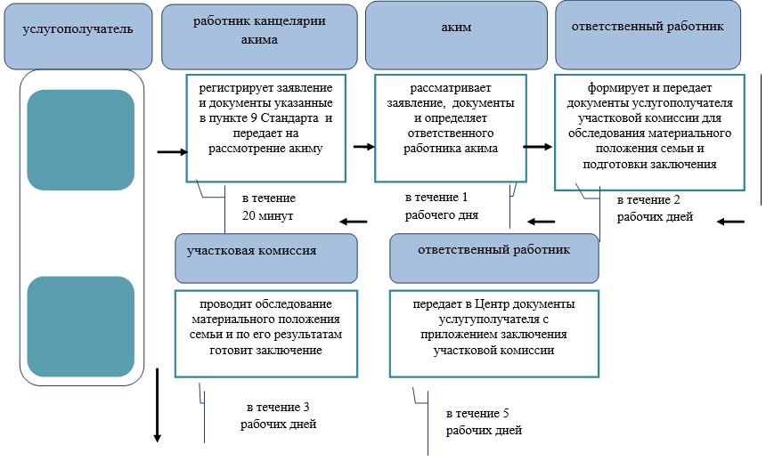

Приложение 2
к регламенту государственной
услуги "Назначение
государственной адресной
социальной помощи"
Справочник бизнес-процессов оказания государственной услуги
"Назначение государственной адресной социальной помощи" при обращении к центру

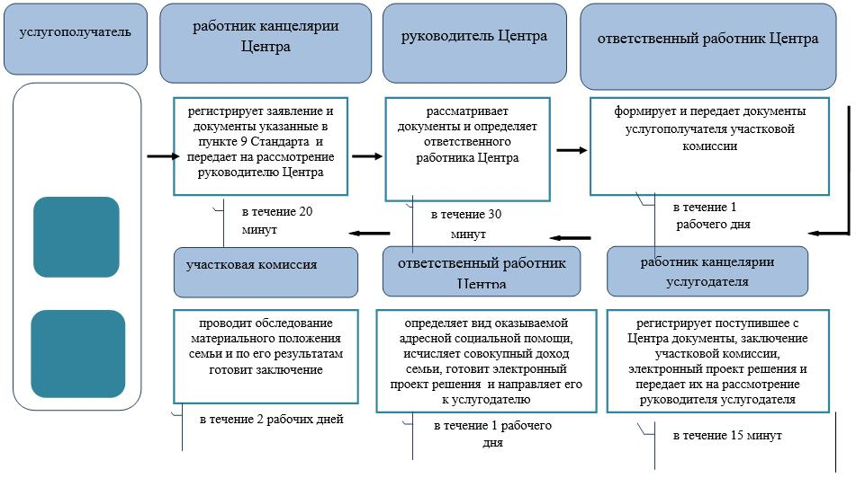

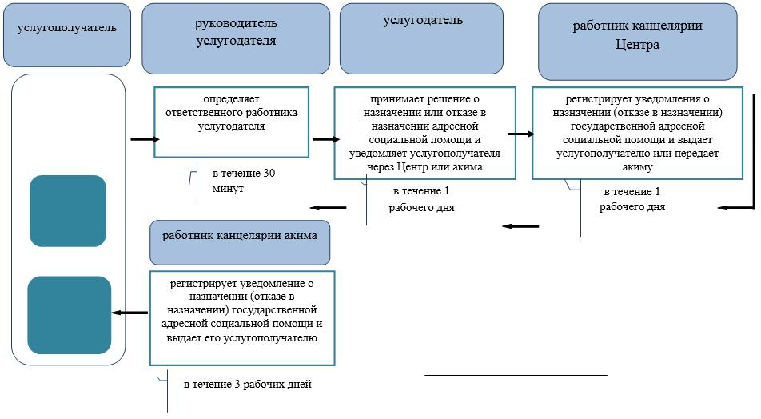

Условные обозначения:



Приложение 4
к постановлению акимата
Западно-Казахстанской области
от 23 февраля 2018 года № 34
Утвержден
постановлением акимата
Западно-Казахстанской области
от 4 августа 2015 года № 204
Регламент государственной услуги
"Оформление документов на инвалидов для предоставления им услуги индивидуального помощника для инвалидов первой группы, имеющих затруднение в передвижении, и специалиста жестового языка для инвалидов по слуху"
1. Общие положения
1. Государственная услуга "Оформление документов на инвалидов для предоставления им услуги индивидуального помощника для инвалидов первой группы, имеющих затруднение в передвижении, и специалиста жестового языка для инвалидов по слуху" (далее – государственная услуга).
Государственная услуга оказывается отделами занятости и социальных программ районов и города областного значения Западно-Казахстанской области (далее - услугодатель), в соответствии со стандартом государственной услуги "Оформление документов на инвалидов для предоставления им услуги индивидуального помощника для инвалидов первой группы, имеющих затруднение в передвижении, и специалиста жестового языка для инвалидов по слуху", утвержденного приказом Министра здравоохранения и социального развития Республики Казахстан от 28 апреля 2015 года №279 "Об утверждении стандартов государственных услуг в социально-трудовой сфере" (зарегистрирован в Министерстве юстиции Республики Казахстан 12 июня 2015 года №11342) (далее – Стандарт).
2. Прием заявления и выдача результата оказания государственной услуги осуществляются через:
1) филиалы некоммерческого акционерного общества "Государственная корпорация "Правительство для граждан" по Западно-Казахстанской области (далее – Государственная корпорация);
2) услугодателя.
3. Форма оказания государственной услуги – бумажная.
4. Результат оказания государственной услуги – уведомление об оформлении документов на инвалидов для предоставления им услуги индивидуального помощника для инвалидов первой группы, имеющих затруднение в передвижении, и специалиста жестового языка для инвалидов по слуху (далее-уведомление).
5. Государственная услуга оказывается бесплатно физическим лицам (далее – услугополучатель).
2. Описание порядка действий структурных подразделений (работников) услугодателя в процессе оказания государственной услуги
6. Основанием для начала процедуры (действия) по оказанию государственной услуги является при обращении к услугодателю или Государственной корпорации – заявление и документы в соответствии с пунктом 9 Стандарта (далее – документы).
7. Содержание каждой процедуры (действия), входящей в состав процесса оказания государственной услуги, длительность его выполнения:
1) специалист канцелярии услугодателя в течение 30 минут осуществляет прием и регистрацию в журнале регистрации, полученных от услугополучателя документов и передает на рассмотрение руководителю услугодателя.
Результат - запись в журнале регистрации и направление на рассмотрение руководителю услугодателя;
2) руководитель услугодателя в течение 1 рабочего дня рассматривает документы, определяет ответственного исполнителя услугодателя.
Результат - определение ответственного исполнителя;
3) ответственный исполнитель услугодателя в течение 7 рабочих дней проверяет полноту и правильность оформления документов, готовит уведомление и направляет на подписание руководителю услугодателя.
Результат – направляет уведомление на подпись руководителю услугодателя;
4) руководитель услугодателя в течение 1 рабочего дня подписывает уведомление и направляет в канцелярию услугодателя.
Результат – направляет уведомление в канцелярию услугодателя;
5) специалист канцелярии услугодателя в течение 30 минут регистрирует в журнале регистрации уведомление и выдает результат государственной услуги услугополучателю.
Результат - запись в журнале регистрации о выдаче и роспись услугополучателя о получении государственной услуги.
3. Описание порядка взаимодействия структурных подразделений (работников) услугодателя в процессе оказания государственной услуги
8. Перечень структурных подразделений (работников) услугодателя, которые участвуют в процессе оказания государственной услуги:
1) специалист канцелярии услугодателя;
2) руководитель услугодателя;
3) ответственный исполнитель услугодателя.
9. Подробное описание последовательности процедур (действий), взаимодействий структурных подразделений (работников) услугодателя в процессе оказания государственной услуги приведено в справочнике бизнес-процессов оказания государственной услуги согласно приложению 1 регламента государственной услуги "Оформление документов на инвалидов для предоставления им услуги индивидуального помощника для инвалидов первой группы, имеющих затруднение в передвижении, и специалиста жестового языка для инвалидов по слуху" (далее-Регламент).
4. Описание порядка взаимодействия с Государственной корпорацией и (или) иными услугодателями, а также порядка использования информационных систем в процессе оказания государственной услуги
10. Описание порядка обращения в Государственную корпорацию, длительность обработки запроса услугополучателя:
1) услугополучатель государственной услуги подает необходимые документы и заявление сотруднику Государственной корпорации, которое осуществляется в операционном зале посредством "безбарьерного" обслуживания путем электронной очереди – в течение 2 (двух) минуты;
2) процесс 1 – ввод сотрудника Государственной корпорации в автоматизированное рабочее место Интегрированной информационной системы Государственной корпорации (далее – АРМ ИИС Государственной корпорации) логина и пароля (процесс авторизации) для оказания государственной услуги - в течение 1 (одной) минуты;
3) процесс 2 – выбор сотрудником Государственной корпорации государственной услуги, вывод на экран формы запроса для оказания государственной услуги и ввод сотрудником Государственной корпорации данных услугополучателя – в течение 1 (одной) минуты;
4) процесс 3 – направление запроса через шлюз электронного правительства (далее – ШЭП) в государственную базу данных физических (далее – ГБД ФЛ) о данных услугополучателя– в течение 1 (одной) минуты;
5) условие 1 – проверка наличия данных услугополучателя в ГБД ФЛ – в течение 1 (одной) минуты;
6) процесс 4 – формирование сообщения о невозможности получения данных в связи с отсутствием данных услугополучателя в ГБД ФЛ – в течение 1 (одной) минуты;
7) процесс 5 – направление электронных документов (запроса услугополучателя) удостоверенного (подписанного) электронной цифровой подписью (далее – ЭЦП) сотрудника Государственной корпорации через ШЭП в автоматизированном рабочем месте регионального шлюза электронного правительства (далее – АРМ РШЭП) - в течение 1 (одной) минуты.
11. Описание процесса получения результата оказания государственной услуги через Государственную корпорацию, его длительность:
1) процесс 6 – регистрация электронных документов в АРМ РШЭП - в течение 1 (одной) минуты;
2) условие 2 – проверка (обработка) услугодателем соответствия приложенных услугополучателем документов - в течение 2 (двух) минут;
3) процесс 7 – формирование сообщения о мотивированном ответе об отказе в запрашиваемой государственной услуге в связи с имеющимися нарушениями в документах услугополучателя - в течение 2 (двух) минут;
4) процесс 8 – получение услугополучателем через сотрудника Государственной корпорации результата государственной услуги (уведомление или мотивированный отказ об отказе), сформированной АРМ РШЭП - в течение 2 (двух) минут.
Функциональные взаимодействия информационных систем, задействованных при оказании государственной услуги через Государственную корпорацию приведены диаграммой согласно приложению 2 настоящего Регламента.
12. Обжалование решений, действий (бездействия) услугодателя и (или) его должностных лиц, по вопросам оказания государственных услуг осуществляется в соответствии с разделом 3 Стандарта.
Приложение 1
к регламенту государственной
услуги "Оформление
документов на инвалидов для
предоставления им услуги
индивидуального помощника
для инвалидов первой группы,
имеющих затруднение в
передвижении, и специалиста
жестового языка для инвалидов
по слуху"
Справочник бизнес-процессов оказания государственной услуги "Оформление документов на инвалидов для предоставления им услуги индивидуального помощника для инвалидов первой группы, имеющих затруднение в передвижении, и специалиста жестового языка для инвалидов по слуху"
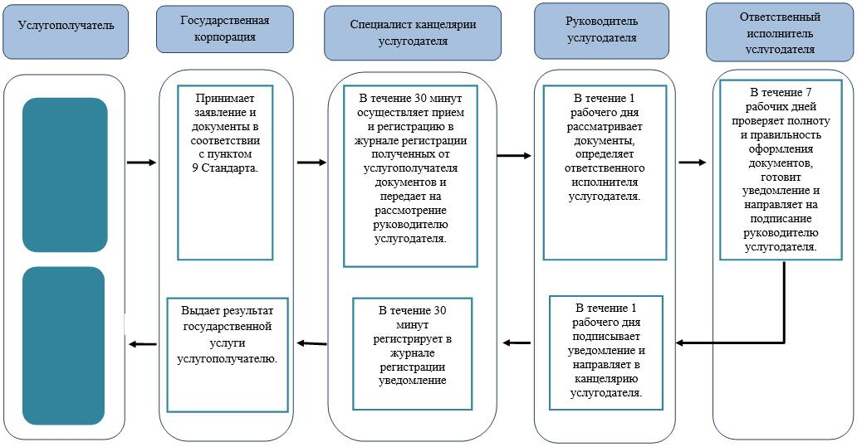

Приложение 2
к регламенту государственной
услуги "Оформление
документов на инвалидов для
предоставления им услуги
индивидуального помощника
для инвалидов первой группы,
имеющих затруднение в
передвижении, и специалиста
жестового языка для инвалидов
по слуху"
Диаграмма функционального взаимодействия информационных систем, задействованных при оказании государственной услуги через Государственную корпорацию

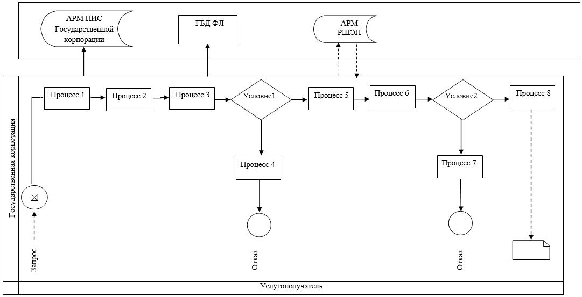

Условные обозначения:

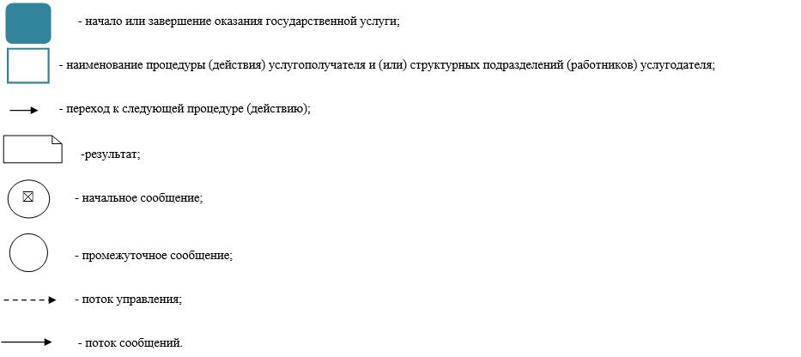

Приложение 5
к постановлению акимата
Западно-Казахстанской области
от 23 февраля 2018 года № 34
Утвержден
постановлением акимата
Западно-Казахстанской области
от 4 августа 2015 года № 204
Регламент государственной услуги "Предоставление инвалидам кресла-колясок"
1. Общие положения
1. Государственная услуга "Предоставление инвалидам кресла-колясок" (далее – государственная услуга).
Государственная услуга оказывается отделами занятости и социальных программ районов и города областного значения Западно-Казахстанской области (далее - услугодатель), в соответствии со стандартом государственной услуги "Предоставление инвалидам кресла-колясок", утвержденного приказом Министра здравоохранения и социального развития Республики Казахстан от 28 апреля 2015 года №279 "Об утверждении стандартов государственных услуг в социально-трудовой сфере" (зарегистрирован в Министерстве юстиции Республики Казахстан 12 июня 2015 года №11342) (далее – Стандарт).
2. Прием заявления и выдача результата оказания государственной услуги осуществляются через:
1) филиалы некоммерческого акционерного общества "Государственная корпорация "Правительство для граждан" по Западно-Казахстанской области (далее – Государственная корпорация);
2) услугодателя.
3. Форма оказания государственной услуги – бумажная.
4. Результат оказания государственной услуги – уведомление о предоставлении инвалидам кресла-колясок (далее-уведомление).
5. Государственная услуга оказывается бесплатно физическим лицам (далее – услугополучатель).
2. Описание порядка действий структурных подразделений (работников) услугодателя в процессе оказания государственной услуги
6. Основанием для начала процедуры (действия) по оказанию государственной услуги является при обращении к услугодателю или Государственной корпорации – заявление и документы в соответствии с пунктом 9 Стандарта (далее – документы).
7. Содержание каждой процедуры (действия), входящей в состав процесса оказания государственной услуги, длительность его выполнения:
1) специалист канцелярии услугодателя в течение 30 минут осуществляет прием и регистрацию в журнале регистрации, полученных от услугополучателя документов и передает на рассмотрение руководителю услугодателя.
Результат - запись в журнале регистрации и направление на рассмотрение руководителю услугодателя;
2) руководитель услугодателя в течение 1 рабочего дня рассматривает документы, определяет ответственного исполнителя услугодателя.
Результат - определение ответственного исполнителя;
3) ответственный исполнитель услугодателя в течение 7 рабочих дней проверяет полноту и правильность оформления документов, готовит уведомление и направляет на подписание руководителю услугодателя.
Результат – направляет уведомление на подпись руководителю услугодателя;
4) руководитель услугодателя в течение 1 рабочего дня подписывает уведомление и направляет в канцелярию услугодателя.
Результат – направляет уведомление в канцелярию услугодателя;
5) специалист канцелярии услугодателя в течение 30 минут регистрирует в журнале регистрации уведомление и выдает результат государственной услуги услугополучателю.
Результат - запись в журнале регистрации о выдаче и роспись услугополучателя о получении государственной услуги.
3. Описание порядка взаимодействия структурных подразделений (работников) услугодателя в процессе оказания государственной услуги
8. Перечень структурных подразделений (работников) услугодателя, которые участвуют в процессе оказания государственной услуги:
1) специалист канцелярии услугодателя;
2) руководитель услугодателя;
3) ответственный исполнитель услугодателя.
9. Подробное описание последовательности процедур (действий), взаимодействий структурных подразделений (работников) услугодателя в процессе оказания государственной услуги приведено в справочнике бизнес-процессов оказания государственной услуги согласно приложению 1 регламента государственной услуги "Предоставление инвалидам кресла-колясок" (далее-Регламент).
4. Описание порядка взаимодействия с Государственной корпорацией и (или) иными услугодателями, а также порядка использования информационных систем в процессе оказания государственной услуги
10. Описание порядка обращения в Государственную корпорацию, длительность обработки запроса услугополучателя:
1) услугополучатель государственной услуги подает необходимые документы и заявление сотруднику Государственной корпорации, которое осуществляется в операционном зале посредством "безбарьерного" обслуживания путем электронной очереди – в течение 2 (двух) минуты;
2) процесс 1 – ввод сотрудника Государственной корпорации в автоматизированное рабочее место Интегрированной информационной системы Государственной корпорации (далее – АРМ ИИС Государственной корпорации) логина и пароля (процесс авторизации) для оказания государственной услуги - в течение 1 (одной) минуты;
3) процесс 2 – выбор сотрудником Государственной корпорации государственной услуги, вывод на экран формы запроса для оказания государственной услуги и ввод сотрудником Государственной корпорации данных услугополучателя – в течение 1 (одной) минуты;
4) процесс 3 – направление запроса через шлюз электронного правительства (далее – ШЭП) в государственную базу данных физических (далее – ГБД ФЛ) о данных услугополучателя– в течение 1 (одной) минуты;
5) условие 1 – проверка наличия данных услугополучателя в ГБД ФЛ – в течение 1 (одной) минуты;
6) процесс 4 – формирование сообщения о невозможности получения данных в связи с отсутствием данных услугополучателя в ГБД ФЛ – в течение 1 (одной) минуты;
7) процесс 5 – направление электронных документов (запроса услугополучателя) удостоверенного (подписанного) электронной цифровой подписью (далее – ЭЦП) сотрудника Государственной корпорации через ШЭП в автоматизированном рабочем месте регионального шлюза электронного правительства (далее – АРМ РШЭП) - в течение 1 (одной) минуты.
11. Описание процесса получения результата оказания государственной услуги через Государственную корпорацию, его длительность:
1) процесс 6 – регистрация электронных документов в АРМ РШЭП - в течение 1 (одной) минуты;
2) условие 2 – проверка (обработка) услугодателем соответствия приложенных услугополучателем документов - в течение 2 (двух) минут;
3) процесс 7 – формирование сообщения о мотивированном ответе об отказе в запрашиваемой государственной услуге в связи с имеющимися нарушениями в документах услугополучателя - в течение 2 (двух) минут;
4) процесс 8 – получение услугополучателем через сотрудника Государственной корпорации результата государственной услуги (уведомление или мотивированный отказ об отказе), сформированной АРМ РШЭП - в течение 2 (двух) минут.
Функциональные взаимодействия информационных систем, задействованных при оказании государственной услуги через Государственную корпорацию приведены диаграммой согласно приложению 2 настоящего Регламента.
12. Обжалование решений, действий (бездействия) услугодателя и (или) его должностных лиц, по вопросам оказания государственных услуг осуществляется в соответствии с разделом 3 Стандарта.
Приложение 1
к регламенту государственной
услуги "Предоставление
инвалидам кресла-колясок"
Справочник бизнес-процессов оказания государственной услуги "Предоставление инвалидам кресла-колясок"
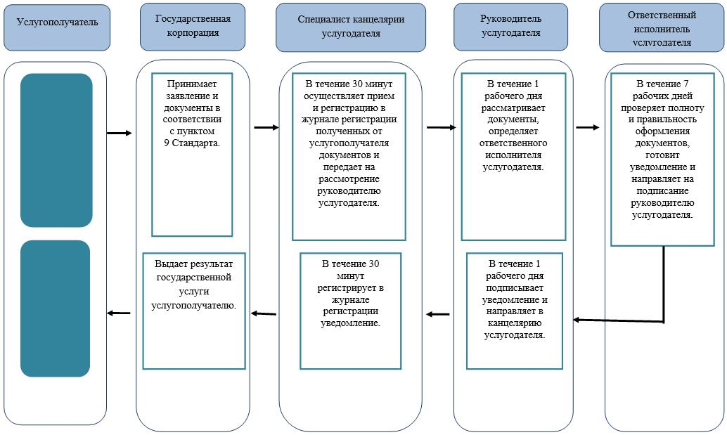

Приложение 2
к регламенту государственной
услуги "Предоставление
кресла-колясок"
Диаграмма функционального взаимодействия информационных систем, задействованных при оказании государственной услуги через Государственную корпорацию

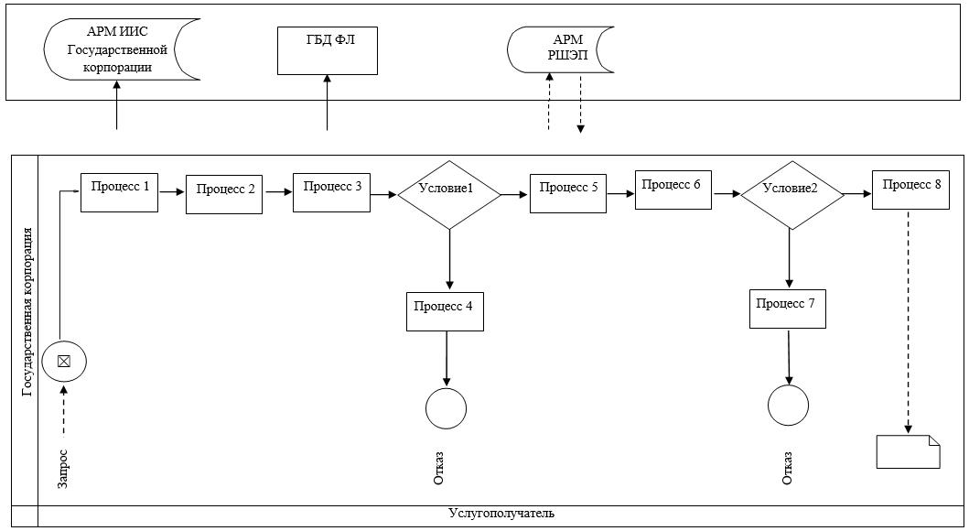

Условные обозначения:

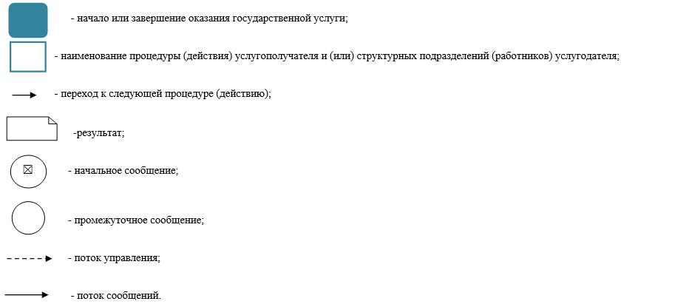

Приложение 6
к постановлению акимата
Западно-Казахстанской области
от 23 февраля 2018 года № 34
Утвержден
постановлением акимата
Западно-Казахстанской области
от 4 августа 2015 года № 204
Регламент государственной услуги
"Обеспечение инвалидов санаторно-курортным лечением"
1. Общие положения
1. Государственная услуга "Обеспечение инвалидов санаторно-курортным лечением" (далее – государственная услуга).
Государственная услуга оказывается отделами занятости и социальных программ районов и города областного значения Западно-Казахстанской области (далее - услугодатель), в соответствии со стандартом государственной услуги "Обеспечение инвалидов санаторно-курортным лечением", утвержденного приказом Министра здравоохранения и социального развития Республики Казахстан от 28 апреля 2015 года №279 "Об утверждении стандартов государственных услуг в социально-трудовой сфере" (зарегистрирован в Министерстве юстиции Республики Казахстан 12 июня 2015 года №11342) (далее – Стандарт).
2. Прием заявления и выдача результата оказания государственной услуги осуществляются через:
1) филиалы некоммерческого акционерного общества "Государственная корпорация "Правительство для граждан" по Западно-Казахстанской области (далее – Государственная корпорация);
2) услугодателя.
3. Форма оказания государственной услуги –бумажная.
4. Результат оказания государственной услуги – уведомление об обеспечении инвалидов санаторно-курортным лечением (далее-уведомление).
5. Государственная услуга оказывается бесплатно физическим лицам (далее – услугополучатель).
2. Описание порядка действий структурных подразделений (работников) услугодателя в процессе оказания государственной услуги
6. Основанием для начала процедуры (действия) по оказанию государственной услуги является при обращении к услугодателю или Государственной корпорации – заявление и документы в соответствии с пунктом 9 Стандарта (далее – документы).
7. Содержание каждой процедуры (действия), входящей в состав процесса оказания государственной услуги, длительность его выполнения:
1) специалист канцелярии услугодателя в течение 30 минут осуществляет прием и регистрацию в журнале регистрации, полученных от услугополучателя документов и передает на рассмотрение руководителю услугодателя.
Результат - запись в журнале регистрации и направление на рассмотрение руководителю услугодателя;
2) руководитель услугодателя в течение 1 рабочего дня рассматривает документы, определяет ответственного исполнителя услугодателя.
Результат - определение ответственного исполнителя;
3) ответственный исполнитель услугодателя в течение 7 рабочих дней проверяет полноту и правильность оформления документов, готовит уведомление и направляет на подписание руководителю услугодателя.
Результат – направляет уведомление на подпись руководителю услугодателя;
4) руководитель услугодателя в течение 1 рабочего дня подписывает уведомление и направляет в канцелярию услугодателя.
Результат –направляет уведомление в канцелярию услугодателя;
5) специалист канцелярии услугодателя в течение 30 минут регистрирует в журнале регистрации уведомление и выдает результат государственной услуги услугополучателю.
Результат - запись в журнале регистрации о выдаче и роспись услугополучателя о получении государственной услуги.
3. Описание порядка взаимодействия структурных подразделений (работников) услугодателя в процессе оказания государственной услуги
8. Перечень структурных подразделений (работников) услугодателя, которые участвуют в процессе оказания государственной услуги:
1) специалист канцелярии услугодателя;
2) руководитель услугодателя;
3) ответственный исполнитель услугодателя.
9. Подробное описание последовательности процедур (действий), взаимодействий структурных подразделений (работников) услугодателя в процессе оказания государственной услуги приведено в справочнике бизнес-процессов оказания государственной услуги согласно приложению 1 регламента государственной услуги "Обеспечение инвалидов санаторно-курортным лечением" (далее – Регламент).
4. Описание порядка взаимодействия с Государственной корпорацией и (или) иными услугодателями, а также порядка использования информационных систем в процессе оказания государственной услуги
10. Описание порядка обращения в Государственную корпорацию, длительность обработки запроса услугополучателя:
1) услугополучатель государственной услуги подает необходимые документы и заявление сотруднику Государственной корпорации, которое осуществляется в операционном зале посредством "безбарьерного" обслуживания путем электронной очереди – в течение 2 (двух) минуты;
2) процесс 1 – ввод сотрудника Государственной корпорации в автоматизированное рабочее место Интегрированной информационной системы Государственной корпорации (далее – АРМ ИИС Государственной корпорации) логина и пароля (процесс авторизации) для оказания государственной услуги - в течение 1 (одной) минуты;
3) процесс 2 – выбор сотрудником Государственной корпорации государственной услуги, вывод на экран формы запроса для оказания государственной услуги и ввод сотрудником Государственной корпорации данных услугополучателя – в течение 1 (одной) минуты;
4) процесс 3 – направление запроса через шлюз электронного правительства (далее – ШЭП) в государственную базу данных физических (далее – ГБД ФЛ) о данных услугополучателя– в течение 1 (одной) минуты;
5) условие 1 – проверка наличия данных услугополучателя в ГБД ФЛ – в течение 1 (одной) минуты;
6) процесс 4 – формирование сообщения о невозможности получения данных в связи с отсутствием данных услугополучателя в ГБД ФЛ – в течение 1 (одной) минуты;
7) процесс 5 – направление электронных документов (запроса услугополучателя) удостоверенного (подписанного) электронной цифровой подписью (далее – ЭЦП) сотрудника Государственной корпорации через ШЭП в автоматизированном рабочем месте регионального шлюза электронного правительства (далее – АРМ РШЭП) - в течение 1 (одной) минуты.
11. Описание процесса получения результата оказания государственной услуги через Государственную корпорацию, его длительность:
1) процесс 6 – регистрация электронных документов в АРМ РШЭП - в течение 1 (одной) минуты;
2) условие 2 – проверка (обработка) услугодателем соответствия приложенных услугополучателем документов - в течение 2 (двух) минут;
3) процесс 7 – формирование сообщения о мотивированном ответе об отказе в запрашиваемой государственной услуге в связи с имеющимися нарушениями в документах услугополучателя - в течение 2 (двух) минут;
4) процесс 8 – получение услугополучателем через сотрудника Государственной корпорации результата государственной услуги (уведомление или мотивированный отказ об отказе), сформированной АРМ РШЭП - в течение 2 (двух) минут.
Функциональные взаимодействия информационных систем, задействованных при оказании государственной услуги через Государственную корпорацию приведены диаграммой согласно приложению 2 настоящего Регламента.
12. Обжалование решений, действий (бездействия) услугодателя и (или) его должностных лиц, по вопросам оказания государственных услуг осуществляется в соответствии с разделом 3 Стандарта.
Приложение 1
к регламенту государственной
услуги "Обеспечение инвалидов
санаторно-курортным
лечением"
Справочник бизнес-процессов оказания государственной услуги "Обеспечение инвалидов санаторно-курортным лечением"
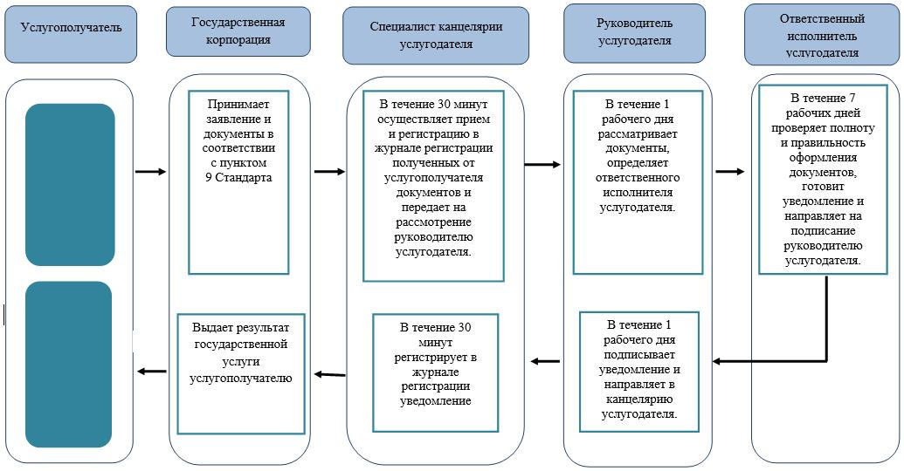

Приложение 2
к регламенту государственной
услуги "Обеспечение инвалидов
санаторно-курортным
лечением"
Диаграмма функционального взаимодействия информационных систем, задействованных при оказании государственной услуги через Государственную корпорацию

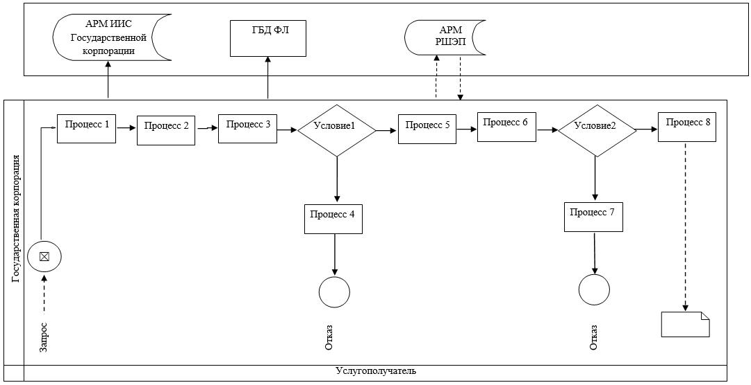

Условные обозначения:

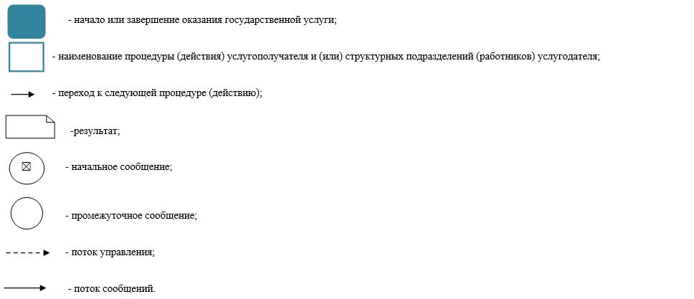

Приложение 7
к постановлению акимата
Западно-Казахстанской области
от 23 февраля 2018 года № 34
Утвержден
постановлением акимата
Западно-Казахстанской области
от 4 августа 2015 года № 204
Регламент государственной услуги
"Оформление документов на оказание специальных социальных услуг в медико-социальных учреждениях (организациях)"
1. Общие положения
1. Государственная услуга "Оформление документов на оказание специальных социальных услуг в медико-социальных учреждениях (организациях)" (далее - государственная услуга).
Государственная услуга оказывается отделами занятости и социальных программ районов и города областного значения Западно-Казахстанской области (далее - услугодатель), в соответствии со стандартом государственной услуги "Оформление документов на оказание специальных социальных услуг в медико-социальных учреждениях (организациях)", утвержденного приказом Министра здравоохранения и социального развития Республики Казахстан от 28 апреля 2015 года №279 "Об утверждении стандартов государственных услуг в социально-трудовой сфере" (зарегистрирован в Министерстве юстиции Республики Казахстан 12 июня 2015 года №11342) (далее - Стандарт).
Прием заявления и выдача результата оказания государственной услуги осуществляются через:
1) филиалы некоммерческого акционерного общества "Государственная корпорация "Правительство для граждан" по Западно-Казахстанской области (далее - Государственная корпорация);
2) услугодателя.
2. Форма оказания государственной услуги - бумажная.
3. Результат оказания государственной услуги - уведомление об оформлении документов с указанием срока оказания специальных социальных услуг в медико-социальных учреждениях (организациях) (далее - уведомление), или мотивированный ответ об отказе в оказании государственной услуги в случаях и по основаниям, предусмотренным пунктом 10 Стандарта (далее - мотивированный ответ об отказе).
Форма предоставления результата оказания государственной услуги -бумажная.
4. Государственная услуга оказывается бесплатно физическим лицам (далее - услугополучатель).
2. Описание порядка действий структурных подразделений (работников) услугодателя в процессе оказания государственной услуги
5. Основанием для начала процедуры (действия) по оказанию государственной услуги является при обращении к услугодателю или Государственной корпорации - заявление и документы в соответствии с пунктом 9 Стандарта (далее - документы).
6. Содержание каждой процедуры (действия), входящей в состав процесса оказания государственной услуги, длительность и его выполнения:
1) специалист канцелярии услугодателя в течение 30 (тридцати) минут регистрирует в журнале регистрации полученный пакет документов и передает на рассмотрение руководителю услугодателя.
Результат - запись в журнале регистрации и направление руководителю услугодателя;
2) руководитель услугодателя в течение 1 (одного) рабочего дня рассматривает пакет документов и определяет ответственного исполнителя услугодателя.
Результат - направляет ответственному исполнителю услугодателя;
3) ответственный исполнитель услугодателя в течение 15 (пятнадцати) рабочих дней оформляет уведомление или мотивированный ответ об отказе и направляет на подписание руководителю услугодателя.
Результат - направляет уведомление или мотивированный ответ об отказе для подписания руководителю услугодателя;
4) руководитель услугодателя в течение 1 (одного) рабочего дня подписывает уведомление или мотивированный ответ об отказе и направляет в канцелярию услугодателя.
Результат - подписание уведомления или мотивированного ответа об отказе;
5) специалист канцелярии услугодателя в течение 30 (тридцати) минут регистрирует уведомление или мотивированный ответ об отказе в журнале регистрации и выдает результат государственной услуги услугополучателю.
Результат - выдача результата государственной услуги услугополучателю.
3. Описание порядка взаимодействия структурных подразделений (работников) услугодателя в процессе оказания государственной услуги
7. Перечень структурных подразделений (сотрудников) услугодателя, которые участвуют в процессе оказания государственной услуги:
1) специалист канцелярии услугодателя;
2) руководитель услугодателя;
3) ответственный исполнитель услугодателя.
8. Подробное описание последовательности процедур (действий), взаимодействий структурных подразделений (сотрудников) услугодателя в процессе оказания государственной услуги приведено в справочнике бизнес-процессов оказания государственной услуги согласно приложению 1 настоящего регламента государственной услуги "Оформление документов на оказание специальных социальных услуг в медико-социальных учреждениях (организациях)" (далее - Регламент).
4. Описание порядка взаимодействия с Государственной корпорацией и (или) иными услугодателями, а также порядка использования информационных систем в процессе оказания государственной услуги
9. Описание порядка обращения в Государственную корпорацию, длительность обработки запроса услугополучателя:
1) услугополучатель государственной услуги подает необходимые документы и заявление сотруднику Государственной корпорации, которое осуществляется в операционном зале посредством "безбарьерного" обслуживания путем электронной очереди – в течение 2 (двух) минут;
2) процесс 1 – ввод сотрудника Государственной корпорации в автоматизированное рабочее место Интегрированной информационной системы Государственной корпорации (далее – АРМ ИИС Государственной корпорации) логина и пароля (процесс авторизации) для оказания государственной услуги - в течение 2 (двух) минут;
3) процесс 2 – выбор сотрудником Государственной корпорации государственной услуги, вывод на экран формы запроса для оказания государственной услуги и ввод сотрудником Государственной корпорации данных услугополучателя – в течение 2 (двух) минут;
4) процесс 3 – направление запроса через шлюз электронного правительства (далее – ШЭП) в государственную базу данных физических (далее – ГБД ФЛ) о данных услугополучателя– в течение 1 (одной) минуты;
5) условие 1 – проверка наличия данных услугополучателя в ГБД ФЛ – в течение 1 (одной) минуты;
6) процесс 4 – формирование сообщения о невозможности получения данных в связи с отсутствием данных услугополучателя в ГБД ФЛ – в течение 1 (одной) минуты;
7) процесс 5 – направление электронных документов (запроса услугополучателя) удостоверенного (подписанного) электронной цифровой подписью (далее – ЭЦП) сотрудника Государственной корпорации через ШЭП в автоматизированном рабочем месте регионального шлюза электронного правительства (далее – АРМ РШЭП) - в течение 1 (одной) минуты.
10. Описание процесса получения результата оказания государственной услуги через Государственную корпорацию, его длительность:
1) процесс 6 – регистрация электронных документов в АРМ РШЭП - в течение 1 (одной) минуты;
2) условие 2 – проверка (обработка) услугодателем соответствия приложенных услугополучателем документов - в течение 1 (одной) минуты;
3) процесс 7 – формирование сообщения о мотивированном ответе об отказе в запрашиваемой государственной услуге в связи с имеющимися нарушениями в документах услугополучателя - в течение 1 (одной) минуты;
4) процесс 8 – получение услугополучателем через сотрудника Государственной корпорации результата государственной услуги (уведомление или мотивированный отказ об отказе), сформированной АРМ РШЭП - в течение 2 (двух) минут.
Функциональные взаимодействия информационных систем, задействованных при оказании государственной услуги через Государственную корпорацию приведены диаграммой согласно приложению 2 настоящего Регламента.
11. Обжалование решений, действий (бездействий) услугодателя, Государственной корпорации и (или) его должностных лиц по вопросам оказания государственных услуг осуществляется в соответствии с разделом 3 Стандарта.
Приложение 1
к Регламенту государственной
услуги "Оформление
документов на оказание
специальных социальных услуг
в медико-социальных
учреждениях (организациях)"
Справочник бизнес-процессов оказания государственной услуги "Оформление документов на оказание специальных социальных услуг в медико-социальных учреждениях (организациях)"
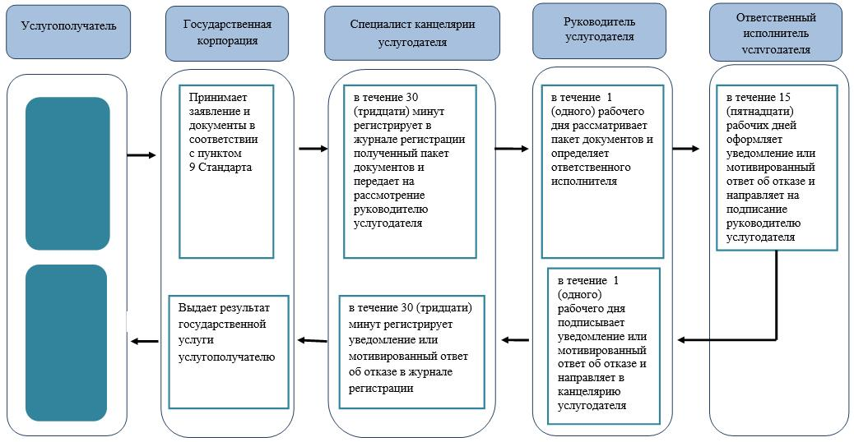

Приложение 2
к регламенту государственной
услуги "Оформление
документов на оказание
специальных социальных услуг
в медико-социальных
учреждениях (организациях)"
Диаграмма функционального взаимодействия информационных систем, задействованных при оказании государственной услуги через Государственную корпорацию

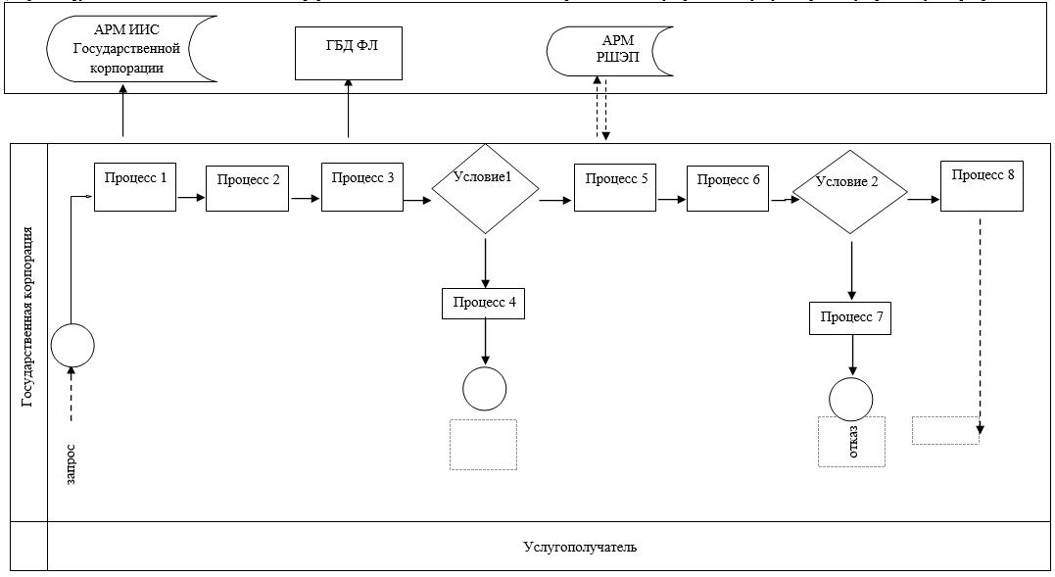

Условные обозначения:

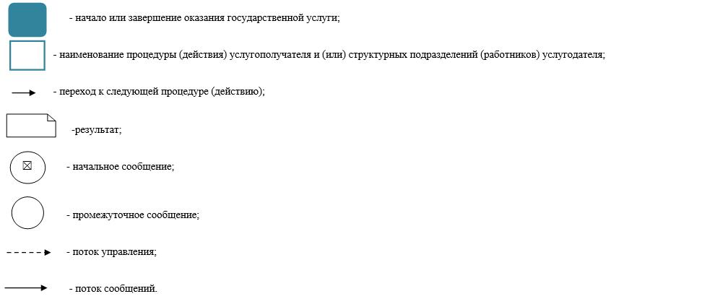

Приложение 8
к постановлению акимата
Западно-Казахстанской области
от 23 февраля 2018 года № 34
Утвержден
постановлением акимата
Западно-Казахстанской области
от 4 августа 2015 года № 204
Регламент государственной услуги
"Оформление документов на оказание специальных социальных услуг в условиях ухода на дому"
1. Общие положения
1. Государственная услуга "Оформление документов на оказание специальных социальных услуг в условиях ухода на дому" (далее - государственная услуга).
Государственная услуга оказывается отделами занятости и социальных программ районов и города областного значения Западно-Казахстанской области (далее - услугодатель), в соответствии со стандартом государственной услуги "Оформление документов на оказание специальных социальных услуг в условиях ухода на дому", утвержденного приказом Министра здравоохранения и социального развития Республики Казахстан от 28 апреля 2015 года №279 "Об утверждении стандартов государственных услуг в социально-трудовой сфере" (зарегистрирован в Министерстве юстиции Республики Казахстан 12 июня 2015 года №11342) (далее – Стандарт).
Прием заявления и выдача результата оказания государственной услуги осуществляются через:
1) филиалы некоммерческого акционерного общества "Государственная корпорация "Правительство для граждан" по Западно-Казахстанской области (далее – Государственная корпорация);
2) услугодателя.
2. Форма оказания государственной услуги - бумажная.
3. Результат оказания государственной услуги - уведомление об оформлении документов с указанием срока оказания специальных социальных услуг в условиях ухода на дому (далее-уведомление), или мотивированный ответ об отказе в оказании государственной услуги в случаях и по основаниям, предусмотренным пунктом 10 Стандарта (далее - мотивированный ответ об отказе).
Форма предоставления результата оказания государственной услуги -бумажная.
4. Государственная услуга оказывается бесплатно физическим лицам (далее - услугополучатель).
2. Описание порядка действий структурных подразделений (работников) услугодателя в процессе оказания государственной услуги
5. Основанием для начала процедуры (действия) по оказанию государственной услуги является при обращении к услугодателю или Государственной корпорации - заявление и документы в соответствии с пунктом 9 Стандарта (далее - документы).
6. Содержание каждой процедуры (действия), входящей в состав процесса оказания государственной услуги, длительность и его выполнения:
1) специалист канцелярии услугодателя в течение 30 (тридцати) минут регистрирует в журнале регистрации полученный пакет документов и передает на рассмотрение руководителю услугодателя.
Результат - запись в журнале регистрации и направление руководителю услугодателя;
2) руководитель услугодателя в течение 1 (одного) рабочего дня рассматривает пакет документов и определяет ответственного исполнителя услугодателя.
Результат - направляет ответственному исполнителю услугодателя;
3) ответственный исполнитель услугодателя в течение 12 (двенадцати) рабочих дней оформляет уведомление или мотивированный ответ об отказе и направляет на подписание руководителю услугодателя.
Результат - направляет уведомление или мотивированный ответ об отказе для подписания руководителю услугодателя;
4) руководитель услугодателя в течение 1 (одного) рабочего дня подписывает уведомление или мотивированный ответ об отказе и направляет в канцелярию услугодателя.
Результат - подписание уведомления или мотивированного ответа об отказе;
5) специалист канцелярии услугодателя в течение 30 (тридцати) минут регистрирует уведомление или мотивированный ответ об отказе в журнале регистрации и выдает результат государственной услуги услугополучателю.
Результат – выдача результата государственной услуги услугополучателю.
3. Описание порядка взаимодействия структурных подразделений (работников) услугодателя в процессе оказания государственной услуги
7. Перечень структурных подразделений (сотрудников) услугодателя, которые участвуют в процессе оказания государственной услуги:
1) специалист канцелярии услугодателя;
2) руководитель услугодателя;
3) ответственный исполнитель услугодателя.
8. Подробное описание последовательности процедур (действий), взаимодействий структурных подразделений (сотрудников) услугодателя в процессе оказания государственной услуги приведено в справочнике бизнес-процессов оказания государственной услуги согласно приложению 1 настоящего регламента государственной услуги "Оформление документов на оказание специальных социальных услуг в условиях ухода на дому" (далее –Регламент).
4. Описание порядка взаимодействия с Государственной корпорацией и (или) иными услугодателями, а также порядка использования информационных систем в процессе оказания государственной услуги
9. Описание порядка обращения в Государственную корпорацию, длительность обработки запроса услугополучателя:
1) услугополучатель государственной услуги подает необходимые документы и заявление сотруднику Государственной корпорации, которое осуществляется в операционном зале посредством "безбарьерного" обслуживания путем электронной очереди – в течение 2 (двух) минут;
2) процесс 1 – ввод сотрудника Государственной корпорации в автоматизированное рабочее место Интегрированной информационной системы Государственной корпорации (далее – АРМ ИИС Государственной корпорации) логина и пароля (процесс авторизации) для оказания государственной услуги - в течение 2 (двух) минут;
3) процесс 2 – выбор сотрудником Государственной корпорации государственной услуги, вывод на экран формы запроса для оказания государственной услуги и ввод сотрудником Государственной корпорации данных услугополучателя – в течение 2 (двух) минут;
4) процесс 3 – направление запроса через шлюз электронного правительства (далее – ШЭП) в государственную базу данных физических (далее – ГБД ФЛ) о данных услугополучателя– в течение 1 (одной) минуты;
5) условие 1 – проверка наличия данных услугополучателя в ГБД ФЛ – в течение 1 (одной) минуты;
6) процесс 4 – формирование сообщения о невозможности получения данных в связи с отсутствием данных услугополучателя в ГБД ФЛ – в течение 1 (одной) минуты;
7) процесс 5 – направление электронных документов (запроса услугополучателя) удостоверенного (подписанного) электронной цифровой подписью (далее – ЭЦП) сотрудника Государственной корпорации через ШЭП в автоматизированном рабочем месте регионального шлюза электронного правительства (далее – АРМ РШЭП) - в течение 1 (одной) минуты.
10. Описание процесса получения результата оказания государственной услуги через Государственную корпорацию, его длительность:
1) процесс 6 – регистрация электронных документов в АРМ РШЭП - в течение 1 (одной) минуты;
2) условие 2 – проверка (обработка) услугодателем соответствия приложенных услугополучателем документов - в течение 1 (одной) минуты;
3) процесс 7 – формирование сообщения о мотивированном ответе об отказе в запрашиваемой государственной услуге в связи с имеющимися нарушениями в документах услугополучателя - в течение 1 (одной) минуты;
4) процесс 8 – получение услугополучателем через сотрудника Государственной корпорации результата государственной услуги (уведомление или мотивированный отказ об отказе), сформированной АРМ РШЭП - в течение 2 (двух) минут.
Функциональные взаимодействия информационных систем, задействованных при оказании государственной услуги через Государственную корпорацию приведены диаграммой согласно приложению 2 настоящего Регламента.
11. Обжалование решений, действий (бездействий) услугодателя, Государственной корпорации и (или) его должностных лиц по вопросам оказания государственных услуг осуществляется в соответствии с разделом 3 Стандарта.
Приложение 1
к Регламенту государственной
услуги "Оформление
документов на оказание
специальных социальных услуг
в условиях ухода на дому"
Справочник бизнес-процессов оказания государственной услуги "Оформление документов на оказание специальных социальных услуг в условиях ухода на дому"
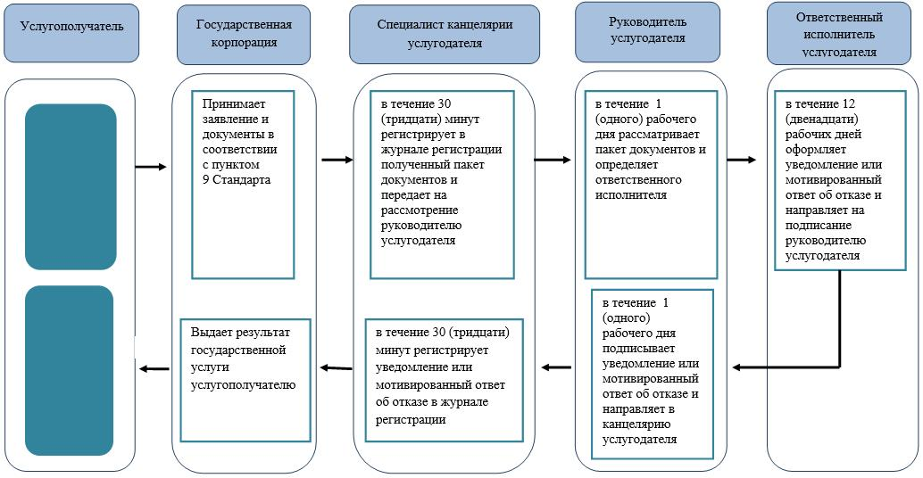

Приложение 2
к регламенту государственной
услуги "Оформление
документов на оказание
специальных социальных услуг
в условиях ухода на дому"
Диаграмма функционального взаимодействия информационных систем, задействованных при оказании государственной услуги через Государственную корпорацию

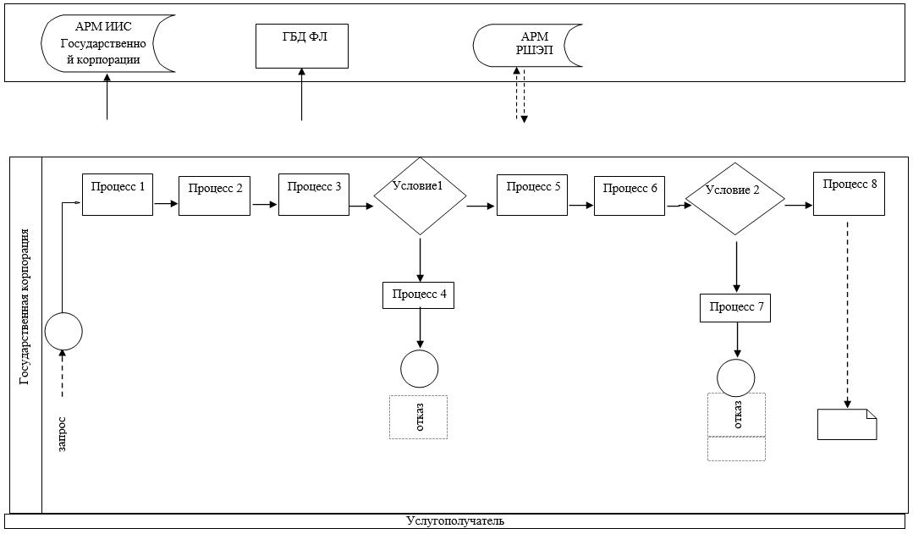

Условные обозначения:

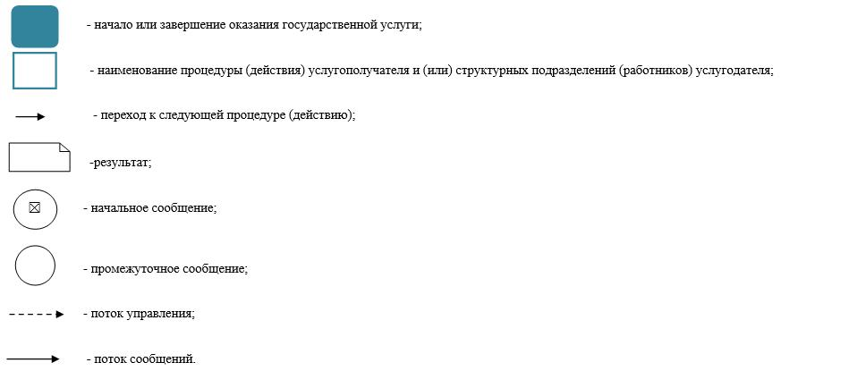

Приложение 9
к постановлению акимата
Западно-Казахстанской области
от 23 февраля 2018 года № 34
Утвержден
постановлением акимата
Западно-Казахстанской области
от 4 августа 2015 года №204
Регламент государственной услуги
"Возмещение затрат на обучение на дому детей инвалидов"
1. Общие положения
1. Государственная услуга "Возмещение затрат на обучение на дому детей инвалидов" (далее - государственная услуга).
Государственная услуга оказывается отделами занятости и социальных программ районов и города областного значения Западно-Казахстанской области (далее - услугодатель) в соответствии со стандартом государственной услуги "Возмещение затрат на обучение на дому детей инвалидов", утвержденного приказом Министра здравоохранения и социального развития Республики Казахстан от 28 апреля 2015 года №279 "Об утверждении стандартов государственных услуг в социально-трудовой сфере" (зарегистрирован в Министерстве юстиции Республики Казахстан 12 июня 2015 года №11342) (далее - Стандарт).
Прием заявлений и выдача результатов оказания государственной услуги осуществляются через:
1) филиалы некоммерческого акционерного общества "Государственная корпорация" "Правительство для граждан" по Западно-Казахстанской области (далее – Государственная корпорация);
2) веб-портал "электронного правительства": www.egov.kz (далее - портал) при назначении возмещения затрат на обучение на дому детей инвалидов, а также при получении информации о назначении возмещения затрат на обучение на дому детей инвалидов.
2. Форма оказания государственной услуги: электронная и (или) бумажная.
Государственная услуга оказывается физическим лицам (далее – услугополучатель) бесплатно.
3. Результат оказания государственной услуги - уведомление о назначении пособия (далее – уведомление).
Форма предоставления результата оказания государственной услуги: электронная и (или) бумажная.
В случае предоставления услугополучателем неполного пакета документов согласно перечню, предусмотренному пунктом 9 настоящего Стандарта, сотрудником Государственной корпорации выдается расписка об отказе в приеме документов по форме согласно приложению 3 к Стандарту.
2. Описание порядка действий структурных подразделений (сотрудников) услугодателя в процессе оказания государственной услуги
4. Основанием для начала процедуры (действия) по оказанию государственной услуги является заявление по форме согласно приложению 1 Стандарта или электронный запрос услугополучателя.
5. Содержание каждой процедуры (действия), входящей в состав процесса оказания государственной услуги, длительность его выполнения:
1) сотрудник канцелярии услугодателя регистрирует полученный пакет документов поступивший из Государственной корпорации и передает на рассмотрение руководителю услугодателя - 15 (пятнадцать) минут.
Результат – запись в журнале регистрации.
2) руководитель услугодателя рассматривает пакет документов и определяет ответственного исполнителя услугодателя - 1 (один) рабочий день.
Результат – определение ответственного работника.
3) ответственный исполнитель услугодателя изучает поступившие документы, готовит уведомление и передает для подписания руководителю услугодателя -7 (семь) рабочих дней.
Результат – подготовка уведомления.
4) руководитель услугодателя подписывает уведомление и направляет в канцелярию услугодателя - 1 (один) рабочий день.
Результат – подписание уведомления.
5) сотрудник канцелярии услугодателя регистрирует уведомление и отправляет услугополучателю через Государственную корпорацию -15 (пятнадцать) минут.
Результат – регистрация уведомления и отправка услугополучателю через Государственную корпорацию.
3. Описание порядка взаимодействия структурных подразделений (сотрудников) услугодателя в процессе оказания государственной услуги
6. Перечень структурных подразделений (сотрудников) услугодателя, которые участвуют в процессе оказания государственной услуги:
1) сотрудник канцелярии услугодателя;
2) руководитель услугодателя;
3) ответственный исполнитель услугодателя.
4. Описание порядка взаимодействия с Государственной корпорацией и (или) иными услугодателями, а также порядка использования информационных систем в процессе оказания государственной услуги
7. Описание порядка обращений в Государственную корпорацию, длительность обработки запроса услугополучателя:
1) услугополучатель государственной услуги подает необходимые документы и заявление сотруднику Государственной корпорации, которое осуществляется в операционном зале посредством "безбарьерного" обслуживания путем электронной очереди - в течение 2 (двух) минут;
2) процесс 1 – ввод сотрудника Государственной корпорации в автоматизированное рабочее место Интегрированной информационной системы ГК (далее – АРМ ИИС ГК) логина и пароля (процесс авторизации) для оказания государственной услуги - в течение 1 (одной) минуты;
3) процесс 2 – выбор сотрудником Государственной корпорации государственной услуги, вывод на экран формы запроса для оказания государственной услуги и ввод сотрудником Государственной корпорации данных услугополучателя или данных по доверенности представителя услугополучателя (при нотариально удостоверенной доверенности, при ином удостоверении доверенности данные доверенности не заполняются) - в течение 2 (двух) минут;
4) процесс 3 – направление запроса через шлюз электронного правительства (далее – ШЭП) в государственную базу данных физических (далее – ГБД ФЛ) о данных услугополучателя, а также в Единой нотариальной информационной системе (далее - ЕНИС) – о данных доверенности представителя услугополучателя – в течение 3 (трех) минут;
5) условие 1 – проверка наличия данных услугополучателя в ГБД ФЛ и данных доверенности в ЕНИС - в течение 1 (одной) минуты;
6) процесс 4 – формирование сообщения о невозможности получения данных в связи с отсутствием данных услугополучателя в ГБД ФЛ или данных доверенности в ЕНИС - в течение 1 (одной) минуты;
7) процесс 5 – направление электронных документов (запроса услугополучателя) удостоверенного (подписанного) электронной цифровой подписью (далее – ЭЦП) сотрудника Государственной корпорации через ШЭП в автоматизированном рабочем месте регионального шлюза электронного правительства (далее – АРМ РШЭП) – в течение 1 (одной) минуты.
8. Описание процесса получения результата оказания государственной услуги через Государственную корпорацию, его длительность:
1) процесс 6 – регистрация электронных документов в АРМ РШЭП – в течение 1 (одной) минуты;
2) условие 2 – проверка (обработка) услугодателем соответствия приложенных услугополучателем документов – в течение 2 (двух) минут;
3) процесс 7 – формирование сообщения о мотивированном ответе об отказе в запрашиваемой государственной услуге в связи с имеющимися нарушениями в документах услугополучателя – в течение 2 (двух) минуты;
4) процесс 8 – получение услугополучателем через сотрудника Государственной корпорации результата государственной услуги (уведомление или мотивированный отказ об отказе), сформированной АРМ РШЭП – в течение 2 (двух) минут.
Функциональные взаимодействия информационных систем, задействованных при оказании государственной услуги через Государственную корпорацию приведены диаграммой согласно приложению 1 к регламенту "Возмещение затрат на обучение на дому детей инвалидов" (далее – Регламент).
9. Описание порядка обращения и последовательности процедур (действий) услугодателя и услугополучателя при оказании государственных услуг через портал:
1) услугополучатель осуществляет регистрацию на портале с помощью индивидуального идентификационного номера (далее – ИИН), а также пароля (осуществляется для незарегистрированных на портале услугополучателей);
2) процесс 1 – процесс ввода услугополучателем ИИН и пароля (процесс авторизации) на портале для получения государственной услуги;
3) условие 1 – проверка на портале подлинности данных о зарегистрированном услугополучателе через ИИН и пароль;
4) процесс 2 – формирование порталом сообщения о мотивированном отказе в авторизации в связи с имеющимися нарушениями в данных услугополучателя;
5) процесс 3 – выбор услугополучателем, государственной услуги, указанной в настоящем Регламенте, вывод на экран формы запроса для оказания государственной услуги и заполнение услугополучателем формы (ввод данных) с учетом ее структуры и форматных требований, прикрепление к форме запроса необходимых копий документов в электронном виде, а также выбор услугополучателем регистрационного свидетельства ЭЦП для удостоверения (подписания) запроса;
6) условие 2 – проверка на портале срока действия регистрационного свидетельства ЭЦП и отсутствия в списке отозванных (аннулированных) регистрационных свидетельств, а также соответствия идентификационных данных (между ИИН, указанным в запросе, и ИИН указанным в регистрационном свидетельстве ЭЦП);
7) процесс 4 – формирование сообщения о мотивированном отказе в запрашиваемой государственной услуге в связи с не подтверждением подлинности ЭЦП услугополучателя;
8) процесс 5 – направление электронных документов (запроса услугополучателя), удостоверенного (подписанного) ЭЦП услугополучателем через ШЭП в АРМ РШЭП для обработки запроса услугодателем;
9) условие 3 – проверка услугодателем соответствия приложенных услугополучателем пакета документов;
10) процесс 6 – формирование сообщения о мотивированном отказе в запрашиваемой государственной услуге в связи с имеющимися нарушениями в пакете документов услугополучателя;
11) процесс 7 – получение услугополучателем результата государственной услуги (уведомление в форме электронного документа), сформированный порталом. Результат оказания государственной услуги направляется услугополучателю в "личный кабинет" в форме электронного документа, удостоверенного ЭЦП уполномоченного лица услугодателя.
Диаграмма функционального взаимодействия информационных систем, задействованных при оказании государственной услуги через портал, приведена в приложении 2 к настоящему Регламенту государственной услуги.
10. Подробное описание последовательности процедур (действий), взаимодействий структурных подразделений (сотрудников) услугодателя в процессе оказания государственной услуги, а также описание порядка взаимодействия с иными услугодателями и (или) Государственной корпорации и порядка использования информационных систем в процессе оказания государственной услуги приведено в справочнике бизнес-процессов оказания государственной услуги согласно приложению 3 к настоящему Регламенту.
11. Обжалование решений, действий (бездействий) услугодателя Государственной корпорации и (или) их сотрудников по вопросам оказания государственных услуг осуществляется согласно в соответствии с разделом 3 Стандарта.
Приложение 1
к регламенту государственной
услуги "Возмещение затрат на
обучение на дому детей
инвалидов"
Диаграмма функционального взаимодействия информационных систем, задействованных при оказании государственной услуги через Государственную корпорацию

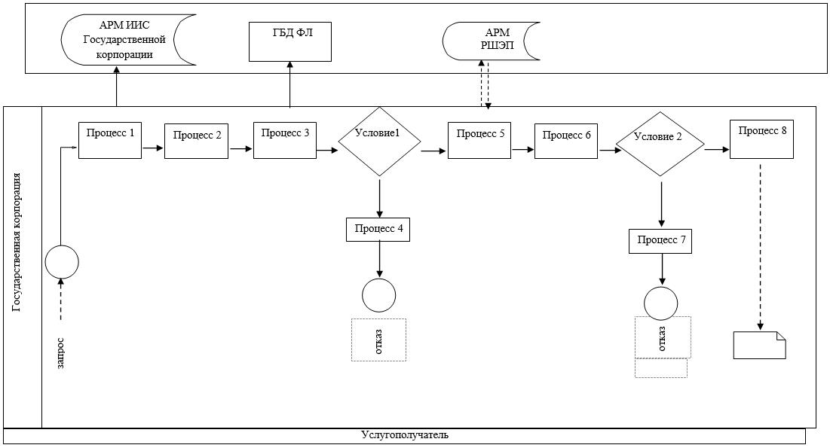

Приложение 2
к регламенту государственной
услуги "Возмещение затрат на
обучение на дому детей
инвалидов"
Диаграмма функционального взаимодействия информационных систем, задействованных при оказании государственной услуги через портал

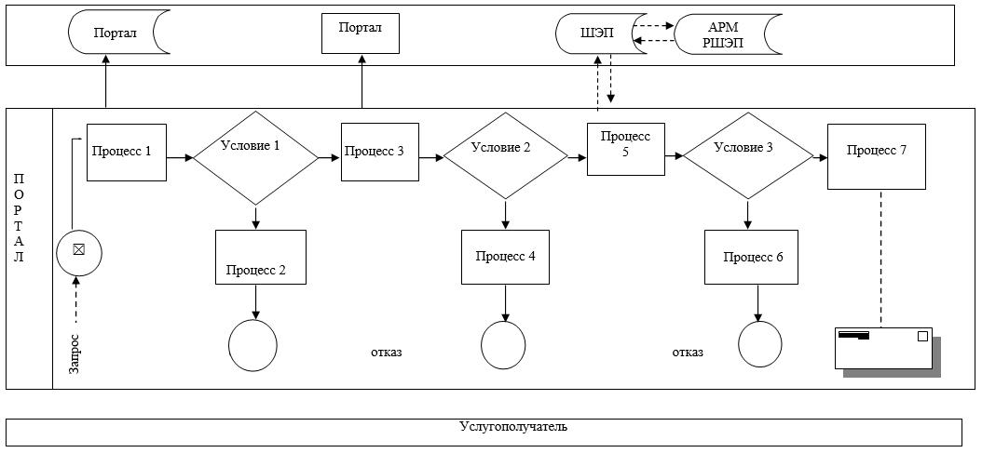

Приложение 3
к регламенту государственной
услуги "Возмещение затрат на
обучение на дому детей
инвалидов"
Справочник
бизнес-процессов оказания государственной услуги "Возмещение затрат на обучение на дому детей инвалидов" при обращении услугодателю
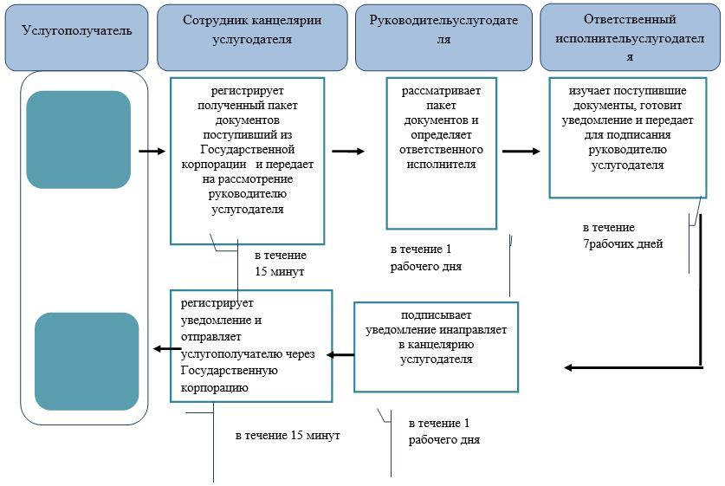

Условные обозначения:



Приложение 10
к постановлению акимата
Западно-Казахстанской области
от 23 февраля 2018 года № 34
Утвержден
постановлением акимата
Западно-Казахстанской области
от 4 августа 2015 года №204
Регламент государственной услуги
"Выдача справки, подтверждающей принадлежность заявителя (семьи) к получателям адресной социальной помощи"
1. Общие положения
1. Государственная услуга "Выдача справки, подтверждающей принадлежность заявителя (семьи) к получателям адресной социальной помощи" (далее – государственная услуга).
Государственная услуга оказывается отделами занятости и социальных программ районов и города областного значения Западно-Казахстанской области и акимами поселка, села, сельского округа (далее - услугодатель) в соответствии со стандартом государственной услуги "Выдача справки, подтверждающей принадлежность заявителя (семьи) к получателям адресной социальной помощи", утвержденного приказом Министра здравоохранения и социального развития Республики Казахстан от 28 апреля 2015 года №279 "Об утверждении стандартов государственных услуг в социально-трудовой сфере" (зарегистрирован в Министерстве юстиции Республики Казахстан 12 июня 2015 года №11342) (далее – Стандарт ).
Прием заявления и выдача результата оказания государственной услуги осуществляются через:
1) Филиалы некоммерческого акционерного общества "Государственная корпорация" "Правительство для граждан" по Западно-Казахстанской области (далее – Государственная корпорация);
2) услугодателя;
3) веб-портал "электронного правительства": www.egov.kz (далее – портал);
4) коммунальное государственное учреждение "Центр занятости населения" (далее – Центр).
2. Форма оказываемой государственной услуги: бумажная и (или) электронная (полностью автоматизированная).
Государственная услуга оказывается физическим лицам (далее – услугополучатель) бесплатно.
3. Результат оказания государственной услуги: справка, подтверждающая принадлежность (либо отсутствие принадлежности) услугополучателя к получателям адресной социальной помощи (далее - справка).
Форма предоставления результата государственной услуги: бумажная и (или) электронная.
В случае предоставления услугополучателем неполного пакета документов согласно перечню, предусмотренному пунктом 9 Стандарта государственной услуги, сотрудником Государственной корпорации выдается расписка об отказе в приеме документов по форме согласно приложению 2, в Центре по форме согласно приложению 3 государственной услуги к Стандарту.
2. Описание порядка действий структурных подразделений (сотрудников) услугодателя в процессе оказания государственной услуги
4. Основанием для начала процедуры (действия) по оказанию государственной услуги является заявление по форме согласно пункту 9 Стандарта.
5. Содержание каждой процедуры (действия), входящей в состав процесса оказания государственной услуги, длительность его выполнения:
при обращении в Государственную корпорацию, услугодателю, на портал и в Центр в течение 15 (пятнадцати) минут:
1) работник канцелярии услугодателя или Центра с момента подачи услугополучателем необходимых документов, осуществляет прием и их регистрацию в журнале и передает на рассмотрение руководителю услугодателя или Центра.
Результат – запись в журнале регистрации.
2) руководитель услугодателя или Центра рассматривает пакет документов и определяет ответственного исполнителя услугодателя или Центра.
Результат –определение ответственного исполнителя.
3) ответственный исполнитель услугодателя или Центра рассматривает поступившие документы, оформляет справку и передает для подписания руководителю услугодателя или Центра.
Результат – оформление справки.
4) руководитель услугодателя или Центра подписывает справку.
Результат – подписание справки.
5) работник канцелярии услугодателя или Центра регистрирует справку в журнале регистрации и выдает результат государственной услуги услугополучателю.
Результат – выдает справку услугополучателю.
3. Описание порядка взаимодействия структурных подразделений (сотрудников) услугодателя в процессе оказания государственной услуги
6. Перечень структурных подразделений (сотрудников) услугодателя, которые участвуют в процессе оказания государственной услуги:
1) работник канцелярии услугодателя или Центра;
2) руководитель услугодателя или Центра;
3) ответственный исполнитель услугодателя или Центра.
4. Описание порядка взаимодействия с Государственной корпорацией и (или) иными услугодателями, а также порядка использования информационных систем в процессе оказания государственной услуги
7. Описание порядка обращений в Государственную корпорацию, длительность обработки запроса услугополучателя:
1) услугополучатель государственной услуги подает необходимые документы и заявление оператору Государственной корпорации, которое осуществляется в операционном зале посредством "безбарьерного" обслуживания путем электронной очереди – в течение 3 (трех) минут;
2) процесс 1 – ввод сотрудника Государственной корпорации в автоматизированное рабочее место Интегрированной информационной системы Государственной корпорации (далее – АРМ ИИС ГК) логина и пароля (процесс авторизации) для оказания государственной услуги - в течение 1 (одной) минуты;
3) процесс 2 – выбор сотрудником Государственной корпорации государственной услуги, вывод на экран формы запроса для оказания государственной услуги и ввод сотрудником Государственной корпорации данных услугополучателя или данных по доверенности представителя услугополучателя (при нотариально удостоверенной доверенности, при ином удостоверении доверенности данные доверенности не заполняются) - в течение 2 (двух) минут;
4) процесс 3 – направление запроса через шлюз электронного правительства (далее – ШЭП) в государственную базу данных физических (далее – ГБД ФЛ) о данных услугополучателя, а также в Единой нотариальной информационной системе (далее - ЕНИС) – о данных доверенности представителя услугополучателя - в течение 2 (двух) минут;
5) условие 1 – проверка наличия данных услугополучателя в ГБД ФЛ и данных доверенности в ЕНИС - в течение 1 (одной) минуты;
6) процесс 4 – формирование сообщения о невозможности получения данных в связи с отсутствием данных услугополучателя в ГБД ФЛ или данных доверенности в ЕНИС - в течение 1 (одной) минуты;
7) процесс 5 – направление электронных документов (запроса услугополучателя) удостоверенного (подписанного) электронной цифровой подписью (далее – ЭЦП) сотрудника Государственной корпорации через ШЭП в автоматизированном рабочем месте регионального шлюза электронного правительства (далее – АРМ РШЭП) - в течение 1 (одной) минуты.
8. Описание процесса получения результата оказания государственной услуги через Государственную корпорацию, его длительность:
1) процесс 6 – регистрация электронных документов в АРМ РШЭП - в течение 1 (одной) минуты;
2) условие 2 – проверка (обработка) услугодателем соответствия приложенных услугополучателем документов - в течение 1 (одной) минуты;
3) процесс 7 – формирование сообщения о мотивированном ответе об отказе в запрашиваемой государственной услуге в связи с имеющимися нарушениями в документах услугополучателя - в течение 1 (одной) минуты;
4) процесс 8 – получение услугополучателем через сотрудника Государственной корпорации результата государственной услуги (уведомление или мотивированный отказ об отказе), сформированной АРМ РШЭП - в течение 1 (одной) минуты.
Функциональные взаимодействия информационных систем, задействованных при оказании государственной услуги через Государственную корпорацию приведены диаграммой согласно приложению 1 к регламенту "Выдача справки, подтверждающей принадлежность заявителя (семьи) к получателям адресной социальной помощи" (далее-Регламент).
9. Описание порядка обращения и последовательности процедур (действий) услугодателя и услугополучателя при оказании государственных услуг через портал:
1) услугополучатель осуществляет регистрацию на портале с помощью индивидуального идентификационного номера (далее – ИИН), а также пароля (осуществляется для незарегистрированных на портале услугополучателей);
2) процесс 1 – процесс ввода услугополучателем ИИН и пароля (процесс авторизации) на портале для получения государственной услуги;
3) условие 1 – проверка на портале подлинности данных о зарегистрированном услугополучателе через ИИН и пароль;
4) процесс 2 – формирование порталом сообщения о мотивированном отказе в авторизации в связи с имеющимися нарушениями в данных услугополучателя;
5) процесс 3 – выбор услугополучателем, государственной услуги, указанной в настоящем Регламенте, вывод на экран формы запроса для оказания государственной услуги и заполнение услугополучателем формы (ввод данных) с учетом ее структуры и форматных требований, прикрепление к форме запроса необходимых копий документов в электронном виде, а также выбор услугополучателем регистрационного свидетельства ЭЦП для удостоверения (подписания) запроса;
6) условие 2 – проверка на портале срока действия регистрационного свидетельства ЭЦП и отсутствия в списке отозванных (аннулированных) регистрационных свидетельств, а также соответствия идентификационных данных (между ИИН, указанным в запросе, и ИИН указанным в регистрационном свидетельстве ЭЦП);
7) процесс 4 – формирование сообщения о мотивированном отказе в запрашиваемой государственной услуге в связи с не подтверждением подлинности ЭЦП услугополучателя;
8) процесс 5 – направление электронных документов (запроса услугополучателя), удостоверенного (подписанного) ЭЦП услугополучателем через ШЭП в АРМ РШЭП для обработки запроса услугодателем;
9) условие 3 – проверка услугодателем соответствия приложенных услугополучателем пакета документов;
10) процесс 6 – формирование сообщения о мотивированном отказе в запрашиваемой государственной услуге в связи с имеющимися нарушениями в пакете документов услугополучателя;
11) процесс 7 – получение услугополучателем результата государственной услуги (уведомление в форме электронного документа), сформированный порталом. Результат оказания государственной услуги направляется услугополучателю в "личный кабинет" в форме электронного документа, удостоверенного ЭЦП уполномоченного лица услугодателя.
Диаграмма функционального взаимодействия информационных систем, задействованных при оказании государственной услуги через портал, приведена в приложении 2 к настоящему Регламенту.
10. Подробное описание последовательности процедур (действий), взаимодействий структурных подразделений (сотрудников) услугодателя в процессе оказания государственной услуги приведено в справочнике бизнес-процессов оказания государственной услуги согласно приложению 3 к настоящему Регламенту.
11. Обжалование решений, действий (бездействий) услугодателя Государственной корпорации и (или) их сотрудников по вопросам оказания государственных услуг осуществляется согласно в соответствии с разделом 3 Стандарта.
Приложение 1
к регламенту государственной
услуги "Выдача справки,
подтверждающей
принадлежность заявителя
(семьи) к получателям адресной
социальной помощи"
Диаграмма функционального взаимодействия информационных систем, задействованных при оказании государственной услуги через Государственную корпорацию
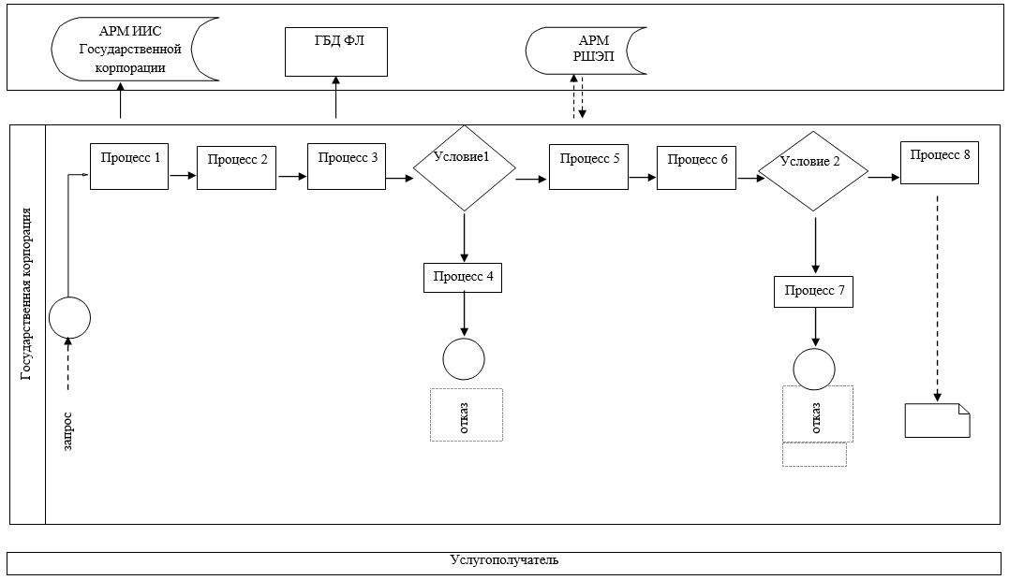

Приложение 2
к регламенту государственной
услуги "Выдача справки,
подтверждающей
принадлежность заявителя
(семьи) к получателям адресной
социальной помощи"
Диаграмма функционального взаимодействия информационных систем, задействованных при оказании государственной услуги через портал

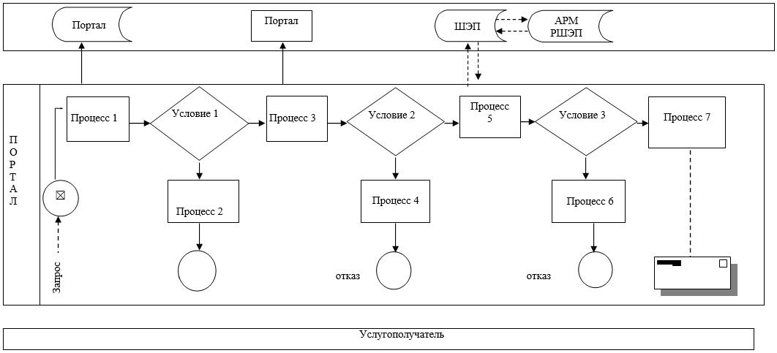

Приложение 3
к регламенту государственной
услуги "Выдача справки,
подтверждающей
принадлежность заявителя
(семьи) к получателям адресной
социальной помощи"
Справочник
бизнес-процессов оказания государственной услуги "Выдача справки, подтверждающей принадлежность заявителя (семьи) к получателям адресной социальной помощи" при обращении к услугодателю или к центру занятости населения в течение 15 (пятнадцати) минут
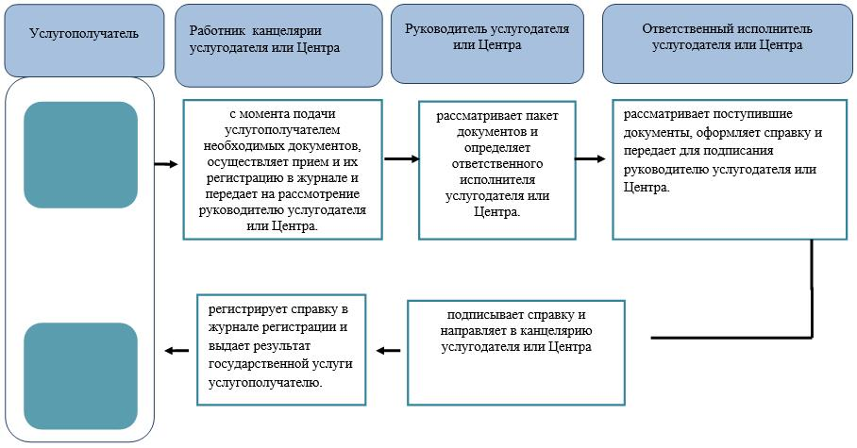

Условные обозначения:



Приложение 11
к постановлению акимата
Западно-Казахстанской области
от 23 февраля 2018 года № 34
Утвержден
постановлением Акимата
Западно-Казахстанской области
от 4 августа 2015 года №204
Регламент государственной услуги "Присвоение статуса оралмана"
1. Общие положения
1. Государственная услуга "Присвоение статуса оралмана" (далее – государственная услуга).
Государственная услуга оказывается государственным учреждением "Управление координации занятости и социальных программ Западно-Казахстанской области" (далее – услугодатель), расположенного по адресу: Западно-Казахстанская область, город Уральск, улица Сарайшык, дом 44/2, телефон: 8 (7112) 241834 в соответствии со стандартом государственной услуги "Присвоение статуса оралмана", утвержденного приказом Министра здравоохранения и социального развития Республики Казахстан от 28 апреля 2015 года №279 "Об утверждении стандартов государственных услуг в социально-трудовой сфере" (зарегистрирован в Министерстве юстиции Республики Казахстан 12 июня 2015 года №11342) (далее – Стандарт).
2. Форма оказания государственной услуги – бумажная.
3. Прием заявления и выдача результата оказания государственной услуги осуществляются через филиалы некоммерческого акционерного общества "Государственная корпорация "Правительство для граждан" по Западно-Казахстанской области (далее – Государственная корпорация).
Государственная услуга оказывается бесплатно физическим лицам (далее – услугополучатель).
4. Срок оказания государственной услуги:
1) при обращении в Государственную корпорацию – со дня регистрации полного пакета документов услугодателем – 5 (пять) рабочих дней;
при обращении в районные (городские) отделения Государственной корпорации для обеспечения доставки пакета документов курьером и результата оказания государственной услуги – 5 (пять) рабочих дней;
2) максимально допустимое время ожидания для сдачи пакета документов в Государственной корпорации – 15 минут;
3) максимально допустимое время обслуживания в Государственной корпорации – 20 минут.
5. Результат оказания государственной услуги – выдача удостоверения оралмана либо мотивированный ответ об отказе в оказании государственной услуги (далее – мотивированный ответ об отказе).
2. Описание порядка действий структурных подразделений (работников) услугодателя в процессе оказания государственной услуги
6. Основанием для начала процедуры (действия) по оказанию государственной услуги является при обращении в Государственную корпорацию заявление и документы в соответствии с пунктом 9 Стандарта (далее – документы).
7. Содержание каждой процедуры (действия), входящей в состав процесса оказания государственной услуги, длительность его выполнения:
1) сотрудник канцелярии услугодателя регистрирует полученные от Государственной корпорации документы в журнале регистрации и направляет на резолюцию руководителю услугодателя в течение 30 (тридцати) минут.
Результат – регистрация в журнале регистрации и направление на резолюцию руководителю услугодателя;
2) руководитель услугодателя ознакамливается с документами и направляет руководителю отдела услугодателя для исполнения в течение 1 (одного) рабочего дня.
Результат – направление руководителю отдела услугодателя для исполнения;
3) руководитель отдела услугодателя определяет ответственного исполнителя услугодателя для оказания государственной услуги в течение 1 (одного) часа.
Результат – направление документов ответственному исполнителю услугодателя для оказания государственной услуги;
4) ответственный исполнитель услугодателя изучает документы, готовит решение или мотивированный ответ об отказе и передает руководителю отдела услугодателя для согласования в течение 2 (двух) рабочих дней.
Результат – передача решения или мотивированного ответа об отказе на согласование руководителю отдела услугодателя;
5) руководитель отдела услугодателя согласовывает решение или мотивированный ответ об отказе и передает для подписания руководителю услугодателя в течение 1 (одного) часа.
Результат – согласование решения или мотивированного ответа об отказе и передача для подписания руководителю услугодателя;
6) руководитель услугодателя подписывает решение или мотивированный ответ об отказе и передает ответственному исполнителю услугодателя в течение 2 (двух) часов.
Результат – подписание решения или мотивированного ответа об отказе и передача ответственному исполнителю услугодателя;
7) ответственный исполнитель услугодателя на основании решения заполняет удостоверение оралмана и передает руководителю отдела услугодателя для согласования в течение 2 (двух) часов.
Результат – передача удостоверения оралмана на согласование руководителю отдела услугодателя;
8) руководитель отдела услугодателя согласовывает удостоверение оралмана и передает для подписания руководителю услугодателя в течение 1 (одного) часа.
Результат – согласование удостоверения оралмана и передача для подписания руководителю услугодателя;
9) руководитель услугодателя подписывает удостоверение оралмана и передает ответственному исполнителю услугодателя в течение 1 (одного) рабочего дня.
Результат – подписание удостоверения оралмана и передача ответственному исполнителю услугодателя;
10) ответственный исполнитель услугодателя в течение 30 (тридцати) минут регистрирует удостоверение оралмана в журнале учета выдачи удостоверений и выдает удостоверение оралмана или мотивированный ответ об отказе через Государственную корпорацию услугополучателю;
Результат – выдача удостоверения оралмана или мотивированный ответ об отказе через Государственную корпорацию услугополучателю.
3. Описание порядка взаимодействия структурных подразделений (работников) услугодателя в процессе оказания государственной услуги
8. Перечень структурных подразделений (работников) услугодателя, которые участвуют в процессе оказания государственной услуги:
1) сотрудник канцелярии услугодателя;
2) руководитель услугодателя;
3) руководитель отдела услугодателя;
4) ответственный исполнитель услугодателя.
9. Подробное описание последовательности процедур (действий), взаимодействий структурных подразделений (работников) услугодателя в процессе оказания государственной услуги приведено в справочнике бизнес-процессов оказания государственной услуги согласно приложению 1 регламента государственной услуги "Присвоение статуса оралмана" (далее – Регламент).
4. Описание порядка взаимодействия с Государственной корпорацией и (или) иными услугодателями, а также порядка использования информационных систем в процессе оказания государственной услуги
10. Описание порядка обращения в Государственную корпорацию, длительность обработки запроса услугополучателя:
1) услугополучатель государственной услуги подает необходимые документы и заявление сотруднику Государственной корпорации, которое осуществляется в операционном зале посредством "безбарьерного" обслуживания путем электронной очереди – в течение 2 (двух) минут;
2) процесс 1 – ввод сотрудника Государственной корпорации в автоматизированное рабочее место Интегрированной информационной системы Государственной корпорации (далее – АРМ ИИС Государственной корпорации) логина и пароля (процесс авторизации) для оказания государственной услуги - в течение 2 (двух) минут;
3) процесс 2 – выбор сотрудником Государственной корпорации государственной услуги, вывод на экран формы запроса для оказания государственной услуги и ввод сотрудником Государственной корпорации данных услугополучателя – в течение 2 (двух) минут;
4) процесс 3 – направление запроса через шлюз электронного правительства (далее – ШЭП) в государственную базу данных физических (далее – ГБД ФЛ) о данных услугополучателя– в течение 2 (двух) минут;
5) условие 1 – проверка наличия данных услугополучателя в ГБД ФЛ – в течение 1 (одной) минуты;
6) процесс 4 – формирование сообщения о невозможности получения данных в связи с отсутствием данных услугополучателя в ГБД ФЛ – в течение 2 (двух) минут;
7) процесс 5 – направление электронных документов (запроса услугополучателя) удостоверенного (подписанного) электронной цифровой подписью (далее – ЭЦП) сотрудника Государственной корпорации через ШЭП в автоматизированном рабочем месте регионального шлюза электронного правительства (далее – АРМ РШЭП) - в течение 2 (двух) минут.
11. Описание процесса получения результата оказания государственной услуги через Государственную корпорацию, его длительность:
1) процесс 6 – регистрация электронных документов в АРМ РШЭП - в течение 1 (одной) минуты;
2) условие 2 – проверка (обработка) услугодателем соответствия приложенных услугополучателем документов - в течение 2 (двух) минут;
3) процесс 7 – формирование сообщения о мотивированном ответе об отказе в запрашиваемой государственной услуге в связи с имеющимися нарушениями в документах услугополучателя - в течение 2 (двух) минут;
4) процесс 8 – получение услугополучателем через сотрудника Государственной корпорации результата государственной услуги (уведомление или мотивированный отказ об отказе), сформированной АРМ РШЭП - в течение 2 (двух) минут.
Функциональные взаимодействия информационных систем, задействованных при оказании государственной услуги через Государственную корпорацию приведены диаграммой согласно приложению 2 настоящего Регламента.
12. Обжалование решений, действий (бездействия) услугодателя и (или) его должностных лиц, Государственной корпорации и (или) их сотрудников по вопросам оказания государственных услуг осуществляется в соответствии с главой 3 Стандарта.
Приложение 1
к регламенту государственной
услуги "Присвоение статуса
оралмана"
Справочник
бизнес-процессов оказания государственной услуги "Присвоение статуса оралмана"
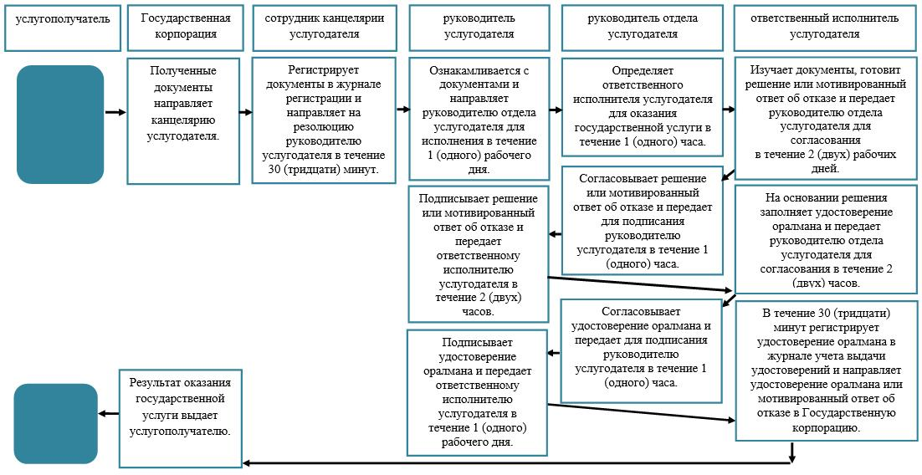

Приложение 2
к регламенту государственной
услуги "Присвоение статуса
оралмана"
Диаграмма функционального взаимодействия информационных систем, задействованных при оказании государственной услуги через Государственную корпорацию
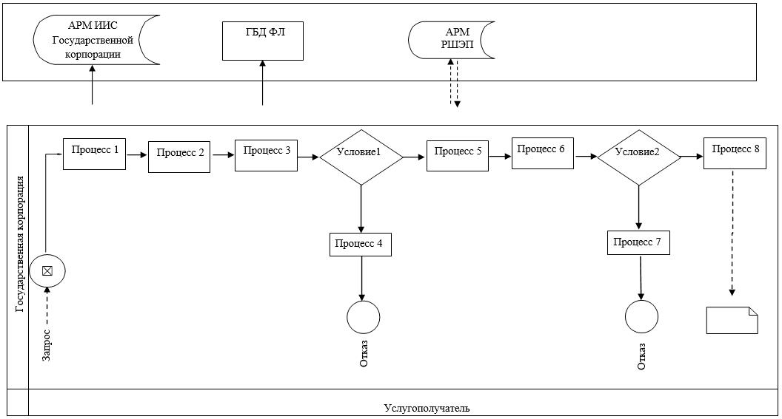

Условные обозначения:

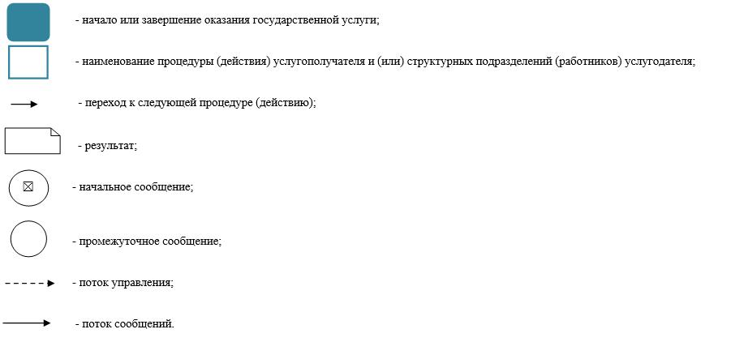

© 2012. РГП на ПХВ «Институт законодательства и правовой информации Республики Казахстан» Министерства юстиции Республики Казахстан

